Het taxonomische obstakel onder ogen zien — een herbeoordeling van Merulanella Verhoeff, 1926 (Oniscidea, Armadillidae) aan de hand van historische exemplaren.
Benedikt Kästle, Omar Rafael Regalado Fernández
Samenvatting
De taxonomische belemmering wordt sinds 1988 als een probleem voor de conservatiebiologie aangemerkt. Hoewel er verschillende maatregelen zijn ontwikkeld om dit te overwinnen, hebben grote niet-gespecialiseerde wetenschappelijke uitgevers dit nog niet volledig aangepakt. Een van de meest uitdagende oplossingen is gebaseerd op de identificatie van taxonomische behoeften en prioriteiten die worden belemmerd door de schaarste en ontoegankelijkheid van bronnen. Momenteel beschouwen uitgevers taxonomie op zichzelf vaak niet als het publiceren waard, tenzij als aanvulling op aanvullend werk, zoals genetische analyses, waardoor publicatie naar een beperkte ruimte in gespecialiseerde tijdschriften wordt geduwd. Een herziening van het terrestrische pissebedgeslacht Merulanella, via de literatuur en historische exemplaren, laat zien dat taxonomieën die zijn geschetst vóór de ontwikkeling van bepaalde sleutelconcepten in de evolutionaire biologie, dringend opnieuw moeten worden bekeken voordat er nieuwe studies naar worden gedaan. Bovendien worden sommige soorten in dit geslacht als bedreigd beschouwd vanwege de handel in huisdieren, hoewel ze niet op de Rode Lijst van de IUCN staan. De taxonomie van het geslacht Merulanella werd ontwikkeld vóór en tijdens de ontwikkeling van de zoögeografie en vóór het moderne concept van vicariantie, wat de brede verspreiding van dit geslacht verklaart met zeven soorten die zich uitstrekken over drie biogeografische rijken: M. carinata, M. wahrbergi, M. dollfusi (Australazië), M. bicolorata, M. gibbera, M. lattissima (Indomalay) en M. peltata (Afrotropics). Na herziening van de literatuur, de context van de geproduceerde taxonomie en beoordeling van het typemateriaal, uit de eerste hand en via foto's, rechtvaardigt de morfologische ongelijkheid het beperken van Merulanella tot de soorten uit Nieuw-Caledonië (Australazië), namelijk M. carinata, M. wahrbergi en M. dollfusi. Er wordt een nieuw geslacht voorgesteld voor de soort uit Flores, Indonesië, met Floresiodillo gibberum gen. et comb. nov. en F. latissimus gen. et. comb. nov., een nieuw geslacht wordt opgericht voor de soort in Myanmar, Ardentiella bicolorata, gen. et comb. nov. en A. caerulea gen. et comb. nov. (beide in het Indomalayan rijk), en een nieuw geslacht wordt opgericht voor de soort op de Seychellen, Acutodillo peltatus gen. et comb. nov. (Afrotropisch rijk). Verdere studies zullen nodig zijn om de fylogenetische relaties tussen deze nieuwe geslachten en de geschiedenis van hun verspreiding te bepalen. Toch legt dit nieuwe raamwerk de diversiteit van de familie Armadillidae beter vast voor het behoud ervan.

Trefwoorden:
Afrotropen, Australazië, Indomala, terrestrische pissebedden, pissebedden

Inleiding
﻿Taxonomische belemmering
De taxonomische belemmering werd voor het eerst geïdentificeerd als een wereldwijd probleem in de Darwin-verklaring van 1988 (Environment Australia 1998). Het werd benadrukt als de grootste uitdaging voor natuurbehoud tijdens de Earth Summit in Rio de Janeiro in 1992 toen het Verdrag inzake biologische diversiteit werd opengesteld voor ondertekening (Verdrag inzake biologische diversiteit 2008; Coleman 2015). De taxonomische belemmering werd gediagnosticeerd als de grootste uitdaging voor het beheer van biologische diversiteit, aangezien het gebrek aan kennis over de taxonomische samenstelling van de biota binnen de grenzen van de ondertekenende partijen leidde tot het onvermogen om beleid in te voeren en af ​​te dwingen om hun biologische diversiteit effectief te beschermen. De kern van de taxonomische belemmering ligt in het feit dat er veel te weinig taxonomen zijn om organismen in collecties en databases wereldwijd te identificeren. De taxonomische belemmering kan worden begrepen als een drievoudig probleem: 1) er zijn grote hiaten in taxonomische kennis, 2) er zijn onvoldoende menselijke hulpbronnen, zoals het aantal getrainde experts voor de respectievelijke groepen dat onvoldoende is, 3) de taxonomische infrastructuur voldoet niet aan de vraag, met te weinig referentiecollecties en een gebrek aan middelen om taxonomie als carrière te ontwikkelen. De Guide to Global Taxonomy Initiative (GTI), gepubliceerd in 2008, stelde verschillende oplossingen voor om de taxonomische belemmering te overwinnen (Convention on Biological Diversity 2008): 1) taxonomische behoeften en prioriteiten identificeren; 2) menselijk vermogen ontwikkelen en versterken om taxonomische informatie te genereren; 3) infrastructuur en mechanismen ontwikkelen en versterken voor het genereren van taxonomische informatie, en voor het faciliteren van het delen van en de toegang tot die informatie; en 4) taxonomische informatie verstrekken die nodig is voor besluitvorming met betrekking tot het behoud van biologische diversiteit, duurzaam gebruik van de componenten ervan, en de eerlijke en billijke verdeling van voordelen die voortvloeien uit het gebruik van genetische hulpbronnen. In dit artikel gebruiken we een case study om voor te stellen hoe wetenschappelijke uitgevers taxonomische behoeften en prioriteiten kunnen herkennen.

De GTI was gericht op specifieke groepen die strategisch konden bijdragen aan het oplossen van de taxonomische belemmering: overheden en overheidsdepartementen, taxonomische instellingen, individuele taxonomen, natuurbeschermers en financieringsinstanties. Over het algemeen was het duidelijk dat taxonomie ten tijde van het opstellen van de GTI als een bijzaak werd beschouwd waarvoor niet altijd vooraf middelen werden toegewezen. Interessant genoeg werden wetenschappelijke uitgevers niet genoemd in de GTI van 2008, ook al werd hun rol stilzwijgend geschetst. Er werd bijvoorbeeld erkend dat een van de belangrijkste componenten van de taxonomische belemmering de traagheid is van de publicatie van taxonomische gidsen en nationale inventarissen, van nationale beoordelingen van regionale taxonomische behoeften, van de beoordelingen van nationale capaciteitsopbouw en van catalogi die de locatie van type-specimens verschaffen. De belangstelling voor het taxonomische obstakel begon halverwege de jaren 2010 af te nemen, ook al werd het probleem niet echt op internationaal of supranationaal niveau aangepakt.
Wat betreft bronnen is taxonomische literatuur het meest voorkomende probleem voor de weinige experts in een groep. Veel van de bronnen zitten achter een betaalmuur en zijn niet toegankelijk voor niet-gelieerde taxonomen. Om een ​​nieuwe soort te beschrijven, is taxonomische literatuur over alle eerder geïdentificeerde soorten nodig. Het eerste probleem is dat er veel tekortkomingen zijn in de literatuur, zoals slechte of verouderde beschrijvingen, gebrek aan illustraties, ontbrekende informatie over of totaal verlies van het typemateriaal. Dit probleem wordt verergerd door het feit dat er weinig of geen experts zijn in veel groepen, waardoor taxonomische discussies of herzieningen nog schaarser zijn; bovendien is er een gebrek aan interesse in het vakgebied en een verlangen naar automatisering (De Carvalho et al. 2007). Wetenschappelijke uitgevers hebben het publiceren van taxonomische sleutels, discussies of herzieningen een kostbaardere onderneming gemaakt (Maxted 1992). Buiten gespecialiseerde taxonomische tijdschriften wordt taxonomie op zichzelf niet altijd gepubliceerd, en wanneer het wordt gepubliceerd, is het altijd een aanvulling op andere soorten analyses; Bovendien maakt de gedecentraliseerde aard van taxonomische publicaties het ongelooflijk moeilijk en kostbaar om te indexeren (pagina 2016). Daarom is het moeilijk om de omvang van de taxonomische belemmering te diagnosticeren als er geen volledige toegang is tot de literatuur en een breed overzicht van de huidige kennis van de groep.

Zoals met alles, verandert de interesse in bepaalde groepen in de loop van de tijd, en zelfs voordat de taxonomische belemmering formeel werd erkend in de politieke sfeer, was het altijd het middelpunt van de aandacht voor taxonomen. Barnard (1958) benadrukte bijvoorbeeld de ongunstige omstandigheden waarmee amfipodentaxonomisten in de Verenigde Staten werden geconfronteerd, waaronder slecht betaalde of niet-bestaande posities in musea en het gebrek aan getraind personeel, in tegenstelling tot in de Sovjet-Unie, waar de amfipodentaxonomie bloeide. Barnard (1958) voorspelde dat er in de jaren 80 een afname zou zijn in de amfipodentaxonomie; Gelukkig werd zijn voorspelling niet bewaarheid, want binnen de volgende decennia brachten verschillende publicaties de amfipodologie naar voren met verschillende monografieën (Coleman 2015). Niettemin erkennen taxonomen de taxonomische belemmering al minstens een eeuw als een probleem.

Taxonomische herzieningen
Tien jaar geleden was het aantal beschreven soorten terrestrische pissebedden (pissebedden) gestagneerd. Tussen de publicatie van Schmalfuss (2003) en Sfenthourakis en Taiti (2015) werden in totaal 80 nieuwe soorten beschreven. Sfenthourakis en Taiti (2015) identificeerden twee pieken in de ontdekking en beschrijving van soorten voor terrestrische pissebedden: één in de jaren 1920 en een andere in de jaren 1960. Deze twee pieken in de ontdekking zijn interessant omdat ze allemaal voorafgingen aan de platentektoniek en historische biogeografie (de Queiroz 2005). In die tijd veranderden we ons concept van soorten van een fixistisch raamwerk naar het beschouwen ervan als afstammingslijnen (fylogenetica) en van afstammingslijnen die evolueerden op statische continenten naar afstammingslijnen die evolueerden langs drijvende continenten (Barberousse en Samadi 2010; Allmon 2013). Taxonomie wordt voortdurend herzien naarmate nieuwe taxa worden gedefinieerd of erkend in de natuur. Op die manier is het nuttiger om het idee van taxonomie te volgen als een kaartmaakactiviteit, waarbij taxonomen voortdurend de patronen in de natuur herzien naarmate ons begrip van de natuur zelf verandert (Dupré 2001; Thiele et al. 2021).

De eerste iteratie van deze publicatie, bijvoorbeeld, die oorspronkelijk elders werd ingediend, werd afgewezen op grond van het feit dat de huidige herziening genetische analyse vereiste. Mensen buiten de taxonomie moeten erkennen dat om de taxonomische belemmering aan te pakken, elke taxonomische herziening die bijdraagt ​​aan het begrip van biologische diversiteit moet worden gepubliceerd, met name van soorten waarvan de naamgeving eeuwen geleden plaatsvond (De Carvalho et al. 2007). De waarde die is toegekend aan genetische analyses heeft de taxonomische belemmering ook verergerd en kan zaken onnodig moeilijk maken wanneer een geslachtsherziening mogelijk is vanwege uitgesproken morfologische verschillen tussen de samenstellende soorten. Hoewel het zeker niet universeel toepasbaar is — met name binnen groepen met nauw verwante soorten die worden gekenmerkt door subtiele morfologische variatie en nauwe geografische verspreiding — is het geschikt voor historisch opgerichte groepen, meestal op een zeer kunstmatige basis, die significante morfologische en biogeografische verschillen tot uitdrukking brengen.

De taxonomische belemmering heeft zich ook gemanifesteerd in genetische archieven. Zo ontvangen online archieven van DNA-sequentiegegevens monsters zonder taxonomische identificatie, waardoor "donkere taxa" ontstaan. Donkere taxa zijn sinds 2010 gestaag toegenomen in GenBank, en in het geval van schimmels suggereren DNA-monsters dat slechts ongeveer 10% van de diversiteit is vertegenwoordigd in formele taxonomie (pagina 2016).

In de 19e eeuw volgden taxonomen grotendeels de methode die Carl Linnaeus ontwikkelde door het differentium te gebruiken, wat betekent dat de definitie van een soort gebaseerd moet zijn op een korte diagnose die hem scheidt van alle andere taxa (Genus-differentia-definitie), gebaseerd op verschillende "hoofdleden" (Witteveen 2016, 2020). Tegen het einde van de 19e eeuw en het begin van de 20e eeuw begon de behoefte om namen aan een exemplaar te koppelen te groeien naarmate de natuurlijke collecties gestaag groeiden (Farber 1976). Natuurlijke collecties begonnen hun exemplaren te labelen en exemplaren van het type collectie te identificeren, waarbij elk diende als een naamdrager die de kenmerken van de soort bevatte. In de 19e eeuw vorderden taxidermische en conserveringstechnieken, die geleidelijk alcoholconservering vervingen, en tegen het einde van die eeuw werden verschillende taxidermische en collectie-type exemplaren in de literatuur vastgesteld (Farber 1976). De type-specimenmethode werd snel overgenomen omdat het de meest objectieve manier werd om een ​​soort te definiëren: het eerste exemplaar beschreven met zijn smalle variabiliteit als een representant van een hele populatie, tegenover een beschrijvende plaquette die vaak openstond voor interpretatie. Het type-specimenconcept betekende echter dat de collecties in Europa en Noord-Amerika de index werden van de diversiteit van alle koloniale gebieden.
Met de onafhankelijkheidsbewegingen van de tweede helft van de 20e eeuw raakten de typespecimens in collecties in musea en andere instellingen politiek losgekoppeld van de populatie waaruit ze werden gehaald. De GTI erkende de locatie van typespecimens als een van de belangrijkste dimensies van de taxonomische belemmering (Convention on Biological Diversity 2008); het bestuderen van taxonomie in voormalige koloniale gebieden vereist een fysiek bezoek aan de collecties in de voormalige metropolen (Monarrez et al. 2022; Raja et al. 2022; Park et al. 2023). Bovendien hadden instellingen en musea lijsten met soorten zonder een complete catalogus die eraan was gekoppeld, en de meeste instellingen die de typespecimens in bezit hebben, hebben niet de middelen om specimeninformatie te digitaliseren en de literatuur te verzamelen waarin de typespecimens werden gebruikt (Convention on Biological Diversity 2008).

De Nationale Commissie voor de Kennis en het Gebruik van Biodiversiteit in Mexico (CONABIO) ontwikkelde een model dat gebruikt kon worden om landen te helpen bepalen welke soorten al in de literatuur waren opgenomen. CONABIO-medewerkers werden naar instellingen in het buitenland gestuurd om informatie over de typesoort te repatriëren of digitaliseren (Convention on Biological Diversity 2008). Taxonomen in Mexico profiteerden hiervan door inzicht te krijgen in de diversiteit die tot nu toe in het land was vastgelegd, en houderinstellingen profiteerden door een database te verwerven over exemplaren waarvoor ze niet over de middelen beschikten in termen van experts, geld, rechtvaardiging of tijd om dit te bereiken. Voordat deze stap echter kan worden bereikt, is het belangrijk om op de een of andere manier openbaar beschikbare catalogi te hebben. Deze taxonomische herziening van het geslacht Merulanella is gebaseerd op historische exemplaren en wij zien dit als een stap in die richting.

Het geslacht Merulanella Verhoeff, 1926
Binnen Isopoda Latreille, 1816, bevat de sectie Crinocheta Legrand, 1946, binnen de onderorde Oniscidea Latreille, 1802, 29 families en ongeveer 3069 soorten verdeeld over 415 geslachten volgens de World Register of Marine Species (WoRMS) checklist gecontroleerd in augustus 2024 — de Catalogue of Life was op dat moment nog niet bijgewerkt omdat het de nieuwe soorten miste die dat jaar werden gepubliceerd en aanwezig waren in WoRMS (Ahyong et al. 2024). De familie Armadillidae Brandt in Brandt en Ratzeburg 1831, is de meest diverse in de sectie, met in totaal 678 soorten verdeeld over 81 geaccepteerde geldige geslachten, bijna 22% van de soorten in de sectie. Het maximale aantal soorten binnen een enkel geslacht in Armadillidae is 140 (Venezillo Verhoeff, 1928), maar in totaal zijn 40 geslachten (ongeveer 50%) mono- of bispecifiek. De meer speciose geslachten zijn Venezillo, Spherillo Dana, 1853 (68 soorten) en Cubaris Brandt, 1833 (62), waarbij de volgende meer speciose geslachten maximaal 28 soorten bevatten. Deze soortenrijkdom kan een indicatie zijn dat de geslachten herziening nodig hebben. Het typegeslacht Armadillo Latreille, 1802, bevat bijvoorbeeld momenteel 28 soorten, van de eerder 179 geaccepteerde soorten die bekend staan ​​als Armadillo. Niettemin is het mediane aantal soorten per geslacht in de familie zeven, met vier geslachten: Myrmecodillo Arcangeli, 1934, verdeeld over Réunion, Zuid-Afrika en Australië; Pyrgoniscus Kinahan, 1859, verspreid over Madagaskar, Nieuw-Caledonië, Australië en Nieuw-Zeeland; Tuberillo Schutz, 1982, gevonden in Lao en Fiji, en Merulanella Verhoeff, 1926, verspreid over Myanmar, Nieuw-Caledonië, de Seychellen en de zuidelijke Stille Oceaan, met dit nummer. Interessant genoeg werden deze vier geslachten voorgesteld op het moment dat de regio werd gekarakteriseerd als een biologische overgangszone op zichzelf, een geografische overlapping tussen de Australaziatische en Indomalayan biogeografische rijken waar er verschillende gradaties van uitwisseling of isolatie van taxa zijn. Hier worden historische exemplaren van Merulanella opnieuw geïnterpreteerd en worden de morfologische verschillen in biogeografische termen uitgelegd.

Hoewel biogeografische patronen en taxonomische herzieningen inzicht bieden in de verspreiding en classificatie van terrestrische pissebedden, zijn instandhoudingsbeoordelingen net zo essentieel voor het begrijpen van de bedreigingen waarmee deze soorten worden geconfronteerd. De Rode Lijst van de International Union for Conservation of Nature (IUCN) biedt een beoordeling van de beschermingsstatus van sommige terrestrische pissebedden, hoewel het aanzienlijke hiaten in kennis en, met name, representatie benadrukt. De Rode Lijst van de IUCN omvat momenteel 14 leden van de onderorde Oniscidea, met 1 soort die als ernstig bedreigd wordt beschouwd, 3 als bedreigd, 5 kwetsbaar, 3 bijna bedreigd en 2 soorten waarvoor onvoldoende gegevens beschikbaar zijn. Populatietrends zijn beschikbaar voor slechts 4 van deze soorten. Met name soorten waarvan bekend is dat ze bedreigd zijn, zoals vrijwel alle soorten in de familie Delatorreiidae (Rodríguez Cabrera en De Armas 2016), ontbreken op de Rode Lijst van de IUCN. De vermelde soorten vertegenwoordigen dus waarschijnlijk een minuscuul deel van de bijna 4.000 beschreven terrestrische pissebeddensoorten, met een aanzienlijk aantal soorten dat nog formeel moet worden beschreven. Hoewel andere geslachten binnen de familie Armadillidae meerdere biogeografische gebieden bestrijken en zeker herziening behoeven, wordt het geslacht Merulanella hier behandeld vanwege de hanteerbare omvang ervan en zorgen over het behoud ervan als gevolg van exploitatie en mogelijke oververzameling vanwege de grote vraag naar het geslacht in de handel in ongewervelde huisdieren.
Momenteel omvat het geslacht Merulanella zeven soorten met een breed verspreidingsgebied: M. bicolorata (Budde-Lund, 1895), (Myanmar), M. carinata Verhoeff, 1926 (Nieuw-Caledonië), M. wahrbergi Verhoeff, 1926 (Nieuw-Caledonië), M. peltata (Budde-Lund, 1904) (Seychellen), M. dollfusi (Stebbing, 1900) (zuidelijke Stille Oceaan), M. gibbera Herold, 1931 (Indonesië), en M. latissima Herold, 1931 (Indonesië). Merulanella bestrijkt dus drie biogeografische gebieden: het Australaziatische, het Indomalayan en het Afrotropische. Het geslacht werd gedefinieerd en uitgebreid in een tijd waarin biogeografie voornamelijk werd verklaard door twee denkrichtingen: dispersalisme en extensionisme. De eerste was van mening dat zeldzame gebeurtenissen van migratie of verspreiding leidden tot organismen die in niet-verbonden gebieden van land leefden, terwijl de laatste vond dat de aanwezigheid van groepen die door landlichamen gescheiden waren, bewijs was van ondergedoken landbruggen. In het geval van Merulanella zou de dispersalistische benadering een oorsprong veronderstellen op het schiereiland Indochina richting de eilanden in de Indan en de Stille Oceaan. Aan de andere kant werd de taxonomie van verschillende soorten in deze regio ondersteund door de mogelijkheid van het bestaan ​​van het nu ondergedompelde land van Lemurië, waarvan werd verondersteld dat het de kusten van Afrika, India, Zuidoost-Azië en Australië met elkaar had verbonden (Hallam 1967). Het model van Merulanella impliceert echter nu een zeer oude afstamming waarvan de oorsprong kan worden herleid tot 90 miljoen jaar geleden, voordat de Indomalayan en Australaziatische rijken uiteenliepen.

Merulanella werd in 1926 opgericht door Karl Verhoeff op basis van de morfologie van wat hij beschouwde als twee soorten uit Nieuw-Caledonië: Merulanella carinata Verhoeff, 1926 en Merulanella wahrbergi Verhoeff, 1926. Hoe dan ook, Verhoeff gaf nooit een beknopte diagnose voor Merulanella en de karakters zijn verspreid over de relatief grote publicatie in de vorm van vergelijkingen en een identificatiesleutel, zij het met spaarzame illustraties. Later in dezelfde publicatie neemt Verhoeff Cubaris dollfusi Stebbing, 1900, van de Loyaliteitseilanden, Nieuw-Caledonië, op als onderdeel van het geslacht Merulanella. Van de kenmerken die Verhoeff aanvankelijk noemde, benadrukte Herold (1931) het frontale schild en het sterk gekielde pleotelson als de meest diagnostische kenmerken van Merulanella en nam hij twee extra soorten op van het eiland Flores: Merulanella gibbera Herold, 1931, en Merulanella latissima Herold, 1931. Beide soorten hebben een enorm verschillende morfologie van het frontale schild, wat hij zelf erkende, en geen van beide soorten heeft een deltavormig pleotelson. Niettemin was de verspreiding van het geslacht consistent met de veronderstelling van de oorspronkelijke Wallace-lijn (zoals gewijzigd door Huxley) die het eiland Flores omvatte, samen met alle Kleine Soendas-eilanden en de Filipijnen, als onderdeel van de faunabalans met de Great Australian Bank, nu bekend als Sahul Shelf, samen met de archipel van Nieuw-Caledonië (Earle 1845; Mayr 1944; Prasetya et al. 2023).
De taxonomische samenstelling van Merulanella breidde zich in de daaropvolgende jaren uit. In 1946 werden “Spherillo peltatus” Budde-Lund, 1904, van de Seychellen, en later in 1983 “Spherillo bicoloratus” Budde-Lund, 1895 overgebracht naar Merulanella (Vandel 1946; Ferrara en Taiti 1979). Verhoeff (1926) erkende de morfologische overeenkomsten tussen beide soorten Spherillo en Merulanella in zijn “Isopoda terrestria von Neu-Caledonien und den Loyalty-Inseln”, maar merkt op dat beide soorten, die Budde-Lund’s Sectio XI vertegenwoordigen, opmerkelijk verschillen van de Merulanella-soorten die hij beschreef. Deze taxonomische verwarring is gebruikelijk bij veel taxa die door Verhoeff worden beschreven (Schmalfuss 2018). Hoewel dit model van een Seychellen naar Kleine Soenda-eilanden distributie nog steeds consistent was met het idee van de Afrikaans-Indische landengte die in de jaren 1930 werd voorgesteld (Hallam 1967), verzuimde het te erkennen dat Nieuw-Caledonië in een andere zoögeografische zone zou liggen, ongeacht waar de Wallace-lijn werd geplaatst. De huidige herziening stelt een nieuw taxonomisch systeem voor dat consistent is met huidige biogeografische modellen voor Zuidoost-Azië, Australazië en de Indische Oceaan (Fig. 1), en het biedt een nieuw raamwerk om in de toekomst betere populatiegenetische experimenten te produceren.
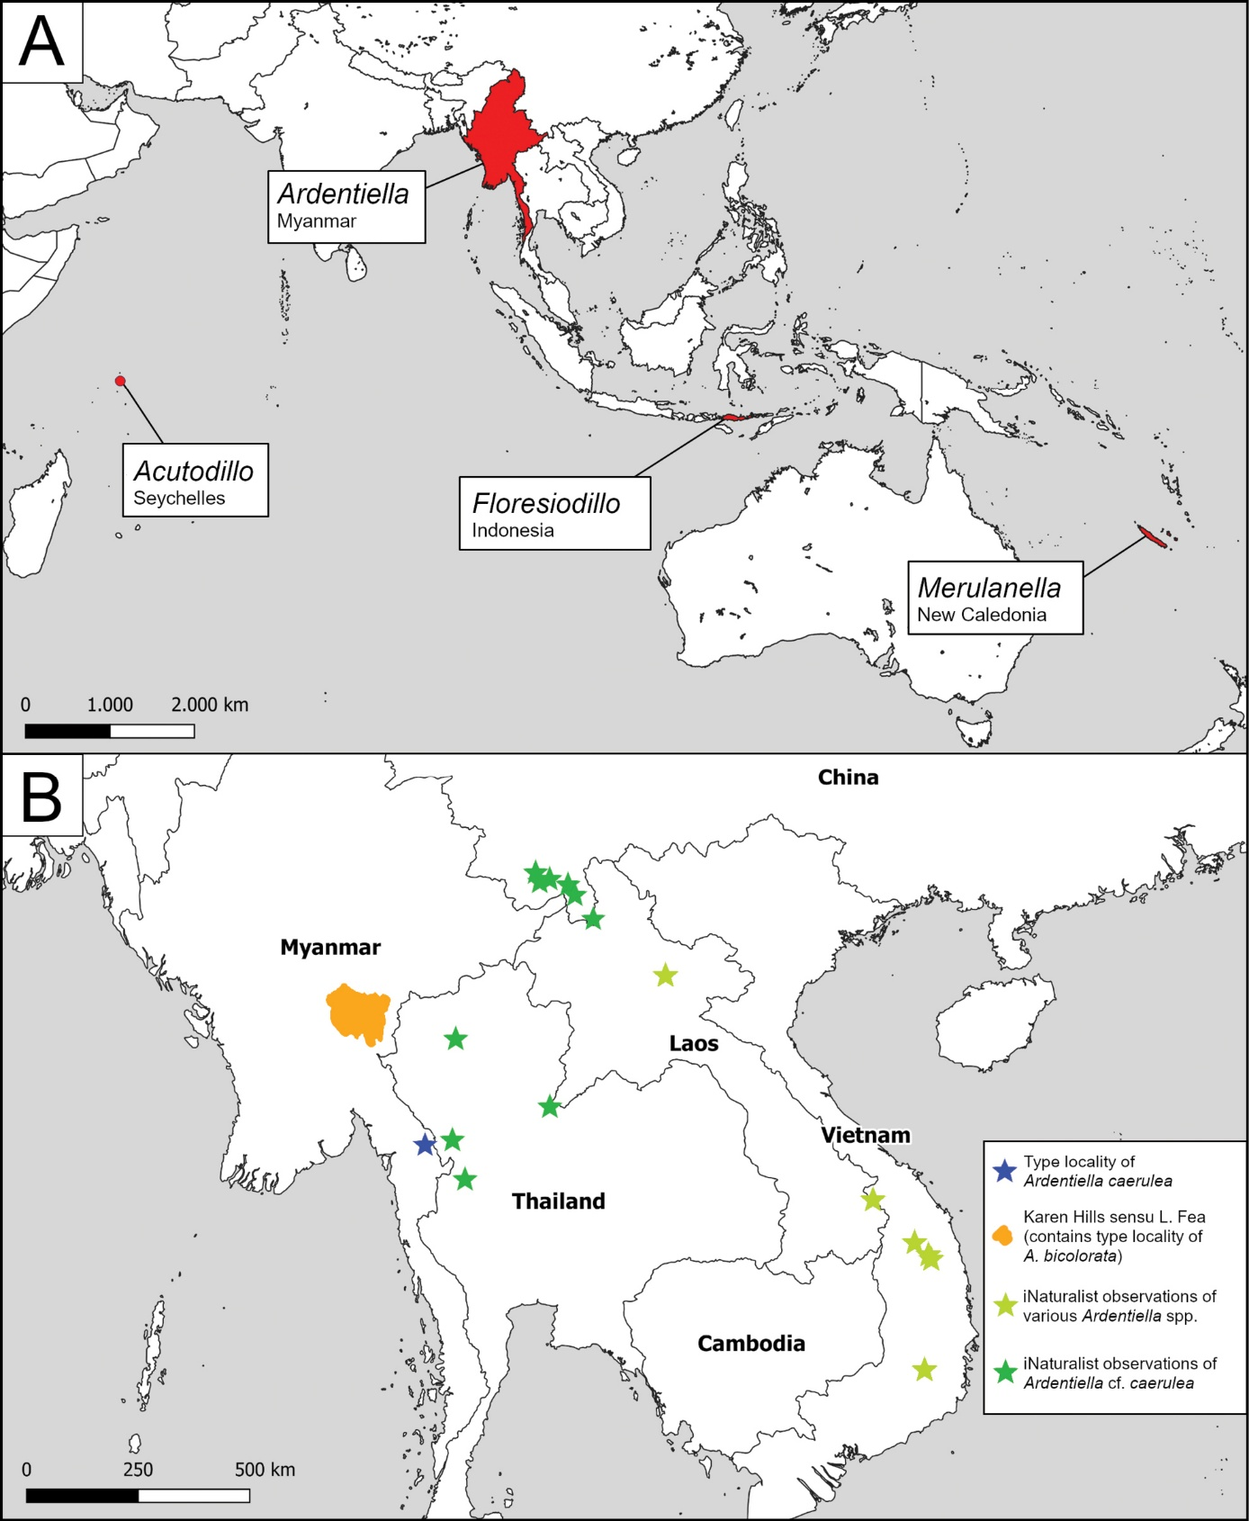
Figuur 1.
A Distributie van de in dit werk genoemde geslachten. Alleen beschreven soorten werden in aanmerking genomen B distributie van Ardentiella gen. nov. soorten. Grenzen van de Karen Hills sensu L. Fea overgenomen van Bolotov et al. (2019). Waarnemingen van Ardentiella cf. caerulea (Collinge, 1914), comb. nov. en Ardentiella spp. overgenomen van iNaturalist (2024a, 2024b). Records die heel dicht bij elkaar lagen, werden gecombineerd tot één enkele marker.
Materiaal en methoden
We hebben het terrestrische pissebedgeslacht Merulanella Verhoeff, 1926, herzien op basis van historische exemplaren die in Europese collecties zijn gedeponeerd, gepubliceerde literatuur en met behulp van niet-destructieve morfologische analyses. Sommige exemplaren werden uit de eerste hand beoordeeld (aangegeven als pers. obs. in de tekst) en sommige werden beoordeeld via foto's van de exemplaren die op verzoek door de respectievelijke collectiebeheerders werden verstrekt (zie de tekst in elk taxon voor meer informatie).

De taxonomische samenstelling werd gedownload van het World Register of Marine Species. Kaarten werden gemaakt met QGIS (http://www.qgis.org). Foto's die door Benedikt Kästle (auteur) zijn gemaakt, werden gemaakt met een Canon EOS 60D en een Canon EF-S 60mm f/2.8 USM Macro Lens.

Institutionele afkortingen:

NHMUK Natural History Museum London (BMNH, oude afkorting)

MSNG Museo Civico di Storia Naturale Genova

NMB Naturhistorisches Museum Basel

ZMB Museum für Naturkunde Berlin

ZMH Zoologisches Museum Hamburg

ZSIC Zoological Survey of India

Tabel 1.Download asCSV XLSX
Overzicht van de soorten die in dit werk worden behandeld met de instellingen waar de specimens zijn gedeponeerd. In deze tabel staat Ardientella sp. 1 vermeld onder Ardientella bicolorata, zie tekst voor verdere bespreking. Wanneer de gegevens van de verzameling niet bekend zijn, wordt dit aangegeven met "n.d.".

Soort Instelling Collectienummer Samenstelling (verzamelaar, datum)
Merulanella carinata NMB NMB-131 a–c a: 3 exemplaren b: 2 exemplaren c: 2 exemplaren (F. Sarasin en J. Roux 1911)
Merulanella wahrbergi NMB NMB-132 a 5 exemplaren (F. Sarasin en J. Roux 1911)
Merulanella dollfusi ? ? (Willey en d.)
Floresiodillo gibberum ZMB ZMB-CRUST-22987 2 exemplaren (B. Rensch 1927)
Floresiodillo latissimus ZMB ZMB-CRUST-23015 7 exemplaren (B. Rensch 1927)
Acutodillo peltatus BMNH BMNH 1921.10.18.906-907 2 exemplaren (A. Brauer, n.d.)
Ardentiella bicolorata * BMNH BMNH 1921.10.18.808-813 6 exemplaren (L. Fea 1885-1889)
ZMB ZMB-CRUST-8615 5 exemplaren (L. Fea 1885-1889)
ZMH 16851 3 exemplaren (L. Fea 1885-1889)
MSNG Catalogusnummer niet bevestigd Onbekend aantal exemplaren (L. Fea 1885-1889)
Ardentiella caerulea ZSIC Catalogusnummer niet bevestigd Onbekend aantal exemplaren (FH Gravely 1911)
Resultaten
﻿Bestel Isopoda Latreille, 1816
Onderorde Oniscidea Latreille, 1802

Familie Armadillidae Brandt, 1831

﻿Merulanella Verhoeff, 1926
Type soort.
Merulanella carinata Verhoeff, 1926, door latere aanduiding in Jackson (1941).

Verdeling.
Nieuw-Caledonië.

Diagnose.
Dorsum glad of met rimpelige spiervlekken, epimera van pereon en pleon dorsaal met dwarsrichels. Cephalothorax met frontaal schild dat boven de top uitsteekt; lamina van frontaal schild convex afgerond in dorsaal aanzicht. Antennes lang en slank. Pereonieten 1–3 epimera met een kleine ventrale lob. Pereonieten 2–7 epimera rechthoekig. Pleotelson sterk gekield, mediaal minstens zo breed als distaal, en met driehoekig eindgedeelte. Uropode exopodiet bereikt de achterste rand van protopodiet, dorsaal ingevoegd, dicht bij de mediale rand en basaal bedekt door dorsomediale lob. Endopodiet bereikt de achterste rand van protopodiet niet. Noduli laterales min of meer in rechte lijn, behalve op pereoniet 1 die verder mediaal is gelegen.

Opmerkingen.
Verhoeff (1926) gaf een sleutel tot de 2 soorten die hier besproken worden, namelijk M. carinata en M. wahrbergi. M. dollfusi is toegevoegd in een voetnoot aan het geslacht, maar is niet opgenomen in de sleutel. Het kopborststuk met frontaal schild dat boven de vertex uitsteekt, steekt mediaal slechts kort uit bij M. wahrbergi en M. dollfusi.

﻿ Merulanella carinata Verhoeff, 1926
Fig. 2A, 3, 4
Merulanella carinata Verhoeff, 1926: 308 (in sleutel), 308–309, fig. 71–73.

Merulanella carinata – Jackson, 1941: 18. — Schmalfuss 2003: 157. — Schmidt en Leistikow 2004: 53.

Pyrgoniscus carinatus – Lillemets & Wilson, 2002: 86, 90.

Onderzocht materiaal.
Lectotype (volgens huidige aanduiding; tabel 1) NIEUW-CALEDONIË • 1 ♀; op alcohol; Grande Terre, Poindimié, Négropo-vallei; 03. mrt. 1912; F. Sarasin, J. Roux leg.; [beoordeeld via foto's] NMB-131 b.

Paralectotypes (tabel 1) NIEUW-CALEDONIË • 3 ♀♀; 1 op alcohol, 1 droog vastgepind, 1 glaasje; Nieuw-Caledonië, Grande Terre, Noordprovincie, Canala; 30. okt. 1911; F. Sarasin, J. Roux leg.; [beoordeeld via foto's]; NMB-131 a • 1 ♀; droog vastgepind; dezelfde gegevens als Lectotype; [beoordeeld via foto's]; NMB-131 b • 2 ♀♀; 1 in alcohol, 1 droog vastgepind; Grande Terre, South Province, La Foa; 16. jan. 1911; F. Sarasin, J. Roux leg.; [beoordeeld via foto's]; NMB-131 c.
Typelokaliteit.
Négropovallei, North Province, Grande Terre, Nieuw-Caledonië.
Diagnose.
Pereon epimera bijna horizontaal georiënteerd, afgeplatte habitus. Flagellum van antenne met tweede artikel ongeveer even lang als eerste artikel. Pleotelson even breed als lang. Uropode protopodiet langwerpig.
Beschrijving.
Maximale lichaamslengte 14 mm. Lichaam afgeplat. Rug glad en bedekt met kleine schubbensetae. Ogen met 20 ommatidia. Cephalothorax met voorste rand sterk convex in dorsaal aanzicht. Antennes lang en slank met eerste flagellumartikel even lang als tweede artikel. Pereonieten 1–4 met de achterste randen sterk concaaf, pereonieten 5–7 met een zwak concave achterste rand. Pereonieten 1 epimera met scherpe posterolaterale hoek, voorste hoek scherp afgerond. Pereonieten 2–7 epimera rechthoekig. Pereonieten 1–3 ventraal met driehoekige lob. Pereonieten 4–7 epimera zonder ventrale lobben. Pleotelson ongeveer even lang als breed, distaal deel zwak smaller wordend. Uropode tussen pleoniet 5 en pleotelson; uropode protopodiet langwerpig, 1,5 keer zo lang als breed, rechthoekig distaal gedeelte; posterolaterale distale hoek uropode protopodiet sterk afgerond, posteromediale hoek acuut afgerond; uropode exopodiet bereikt posteromediale hoek van protopodiet; uropode endopodiet 0,6 keer zo lang als uropode protopodiet, bereikt niet de achterste rand van protopodiet. Vrouwelijke exopode van pleopode 1 rechthoekig afgerond met achterste rand zwak concaaf en 3,5 keer zo breed als lang. Vrouwelijke pleopode 2 exopode rechthoekig, 2,6 keer zo breed als lang. Vrouwelijke pleopode 5 exopode subtiel driehoekig, buitenste rand convex.

Opmerkingen.
Helaas is een deel van het typemateriaal van M. carinata in gedroogde toestand bewaard gebleven, waardoor de aangetaste exemplaren zeer fragiel en broos zijn. Drie exemplaren van M. carinata bleven in alcohol achter. Het meest intacte exemplaar, NMB-131 b, is gekozen als lectotype. Afgaande op de illustraties van Verhoeff, lijkt de soort gekenmerkt te worden door longen bedekt met polyspiraculaire deeltjes. M. carinata kan gemakkelijk worden onderscheiden van M. wahrbergi en M. dollfusi door het frontale schild dat opvallend uitsteekt over de gehele breedte van het cephalothorax, de meer langwerpige antennes, een 1:1-verhouding tussen de twee delen van de relatief lange flagellum, het pleotelson dat even significant langer als even breed is, en een afgeplatte habitus.

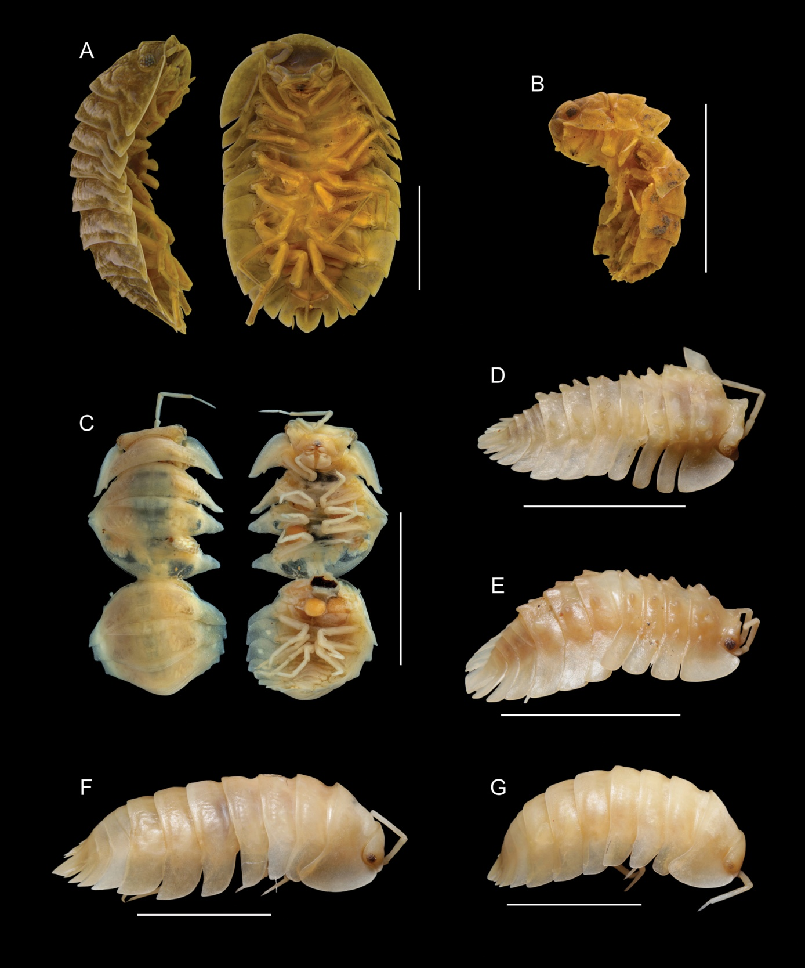
Figuur 2.
Typemateriaal van de verschillende soorten: A Merulanella carinata Verhoeff, 1926 Lectotype NMB-131b (Foto: Holger Frick) B Merulanella wahrbergi Verhoeff, 1926 Lectotype NMB-132a (Foto: H. Frick) C Acutodillo peltatus (Budde-Lund, 1904), gen. en kam. nov. Paralectotype BMNH 1921.10.18.907 (Foto: Kevin Webb) D Floresiodillo gibberum (Herold, 1931), gen. en kam. nov. Lectotype ZMB-CRUST-22987 (Foto: Benedikt Kästle) E Floresiodillo latissimus (Herold, 1931), kam. nov. Lectotype ZMB Crust-23015 (Foto: B. Kästle) F Ardentiella bicolorata (Budde-Lund, 1895), gen. et comb. nov. Lectotype ZMB-CRUST-8615 (Foto: B. Kästle) G Ardentiella sp.1 ZMB-CRUST-8615 (Foto: B. Kästle). Schaalbalken: 5 mm.
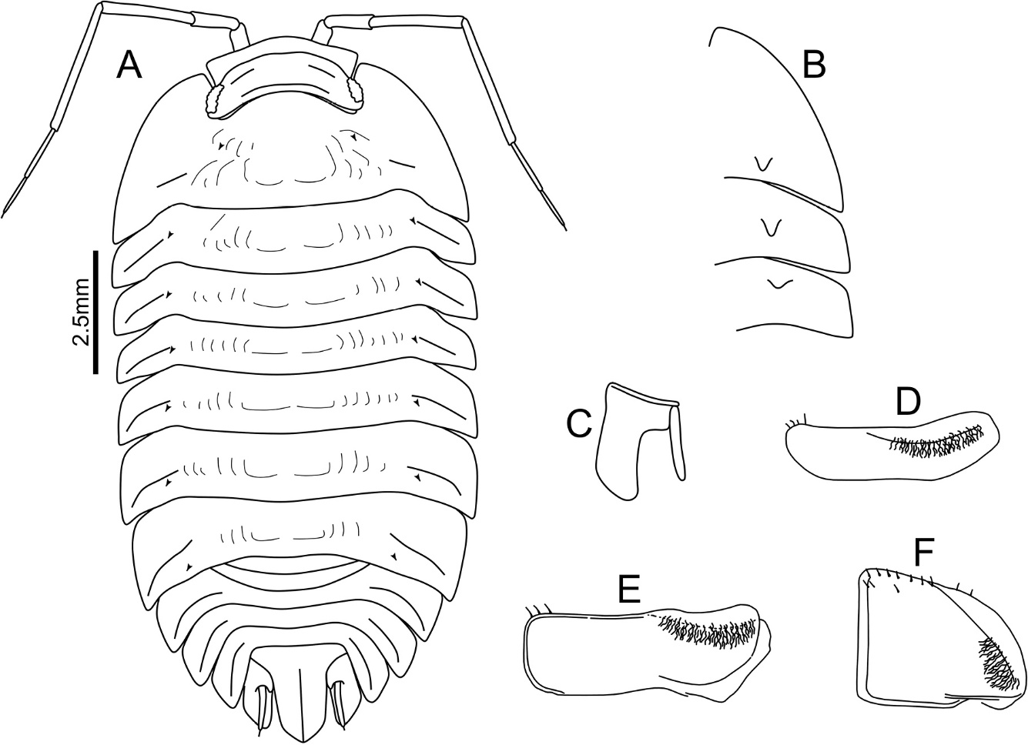
Figure 3.
Merulanella carinata Verhoeff, 192: A habitus B ventral lobes C right uropod D female pleopod exopod 1 traced from Verhoeff (1926) E female pleopod exopod 2 traced from Verhoeff (1926) F female pleopod exopod 5 traced from Verhoeff (1926).

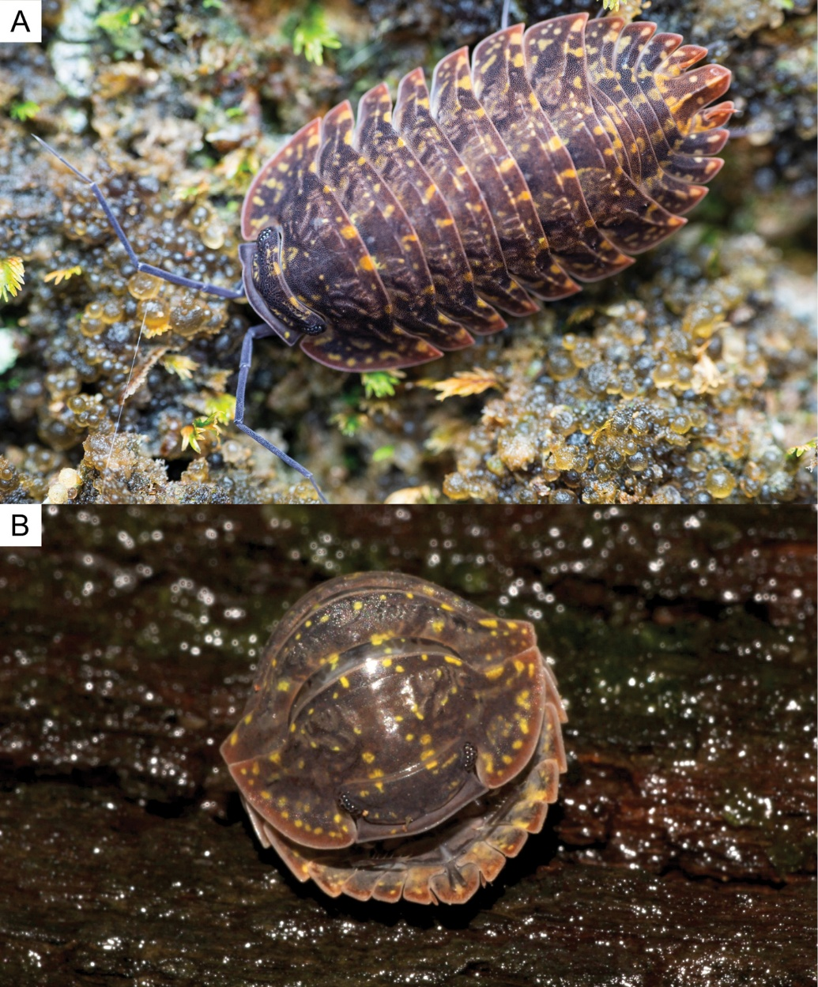
Figuur 4.
Merulanella carinata Verhoeff, 1926: waargenomen in Les Koghis, Nieuw-Caledonië Een foto en observatie door Damien Brouste B foto en observatie door Christian Langner.

﻿ Merulanella wahrbergi Verhoeff, 1926
Figuren 2B, 5
Merulanella wahrbergi Verhoeff, 1926: 308 (in toonsoort), 309–310, vijgen 74–78.

Merulanella wahrbergi – Jackson, 1941: 19. – Schmalfuss 2003: 158.

Materiaal onderzocht.
Lectotype (volgens huidige aanduiding) NIEUW-CALEDONIË • 1 ♀; op alcoholbasis; Grande Terre, provincie Noord, Koné; 4 augustus 1911; F. Sarasin, J. Roux been.; [beoordeeld via foto's]; NMB-132 a.

Paralectotypes NIEUW-CALEDONIË • 1 ♂, 1 ♀; 1 droog vastgepind, 3 slides; dezelfde gegevens als Lectotype; [beoordeeld via foto's]; NMB-132 a.

Typelokaliteit.
Koné, Noordprovincie, Grande Terre, Nieuw-Caledonië.

Diagnose.
Pereon epimera steil, habitus niet afgeplat. Flagellum van antenne met tweede artikel 1,4 keer zo lang als eerste artikel. Pleotelson breder dan lang. Uropode protopodiet subtiel driehoekig, niet langwerpig.

Beschrijving.
Maximale lichaamslengte 7 mm. Lichaam sterk convex. Rug glad en bedekt met kleine schubbensetae. Ogen met 14 ommatidia. Cephalothorax met voorste rand sterk convex in dorsaal aanzicht. Antennes lang en slank met tweede flagellumartikel 1,4 keer zo lang als eerste artikel. Pereonieten 1–4 met de achterste rand sterk concaaf, pereonieten 5–7 met een zwak concave achterste rand. Pereonieten 1 epimera met scherpe posterolaterale hoek. Pereonieten 2–7 epimera rechthoekig. Pereonieten 1–3 epimera ventraal met driehoekige lob. Pereonieten 4–7 epimera zonder ventrale lobben. Pleotelson breder dan lang, distaal deel zwak smaller wordend, eindigend in een plathoekige driehoekige punt, posterolaterale hoeken zwak afgerond. Uropode tussen pleoniet 5 en pleotelson; uropode protopodiet even lang als breed, distaal deel rechthoekig; posterolaterale hoek van distaal deel van uropode propodiet afgerond, posteromediale hoek acuut afgerond; uropode exopodiet bereikt de posteromediale hoek van protopodiet en is dorsaal ingevoegd nabij de mediale rand; uropode endopodiet ongeveer 0,6 keer zo lang als uropode protopodiet en bereikt de posterieure rand van protopodiet niet. Maxillula buitenste endote met 4+4 eenvoudige tanden. Maxilliped endote met rechte distale rand en drie grote terminale setae, de binnenste 2 keer zo lang als de twee buitenste setae. Mannelijke exopode van pleopode 1 met binnenste gedeelte gescheiden van buitenste gedeelte door een kleine incisie, endopode posterieur naar buiten gebogen.

Opmerkingen.
Zoals het geval is bij M. carinata, is een deel van het typemateriaal bewaard gebleven in een gedroogde toestand. Eén exemplaar van M. wahrbergi bleef in alcohol, wat daarom wordt aangeduid als het lectotype (Fig. 2B).

M. wahrbergi kan worden onderscheiden door de kortere lamina van het frontale schild die alleen opvallend uitsteekt voor de ogen, steile pereon epimera, het pleotelson dat even lang is als breed, minder langwerpige uropode protopodieten, het kleinere aantal ocelli, evenals een kortere flagellum, waarbij het tweede artikel ongeveer 1,4 keer langer is dan het eerste. Het kan worden onderscheiden van M. dollfusi door de achterste hoeken van het pleotelson die meer afgerond zijn, de laterale hoeken van de lamina van het frontale schild die verder uitsteken op een lobachtige manier, evenals het worden gevonden op het vasteland van Nieuw-Caledonië in plaats van de Loyaliteitseilanden.

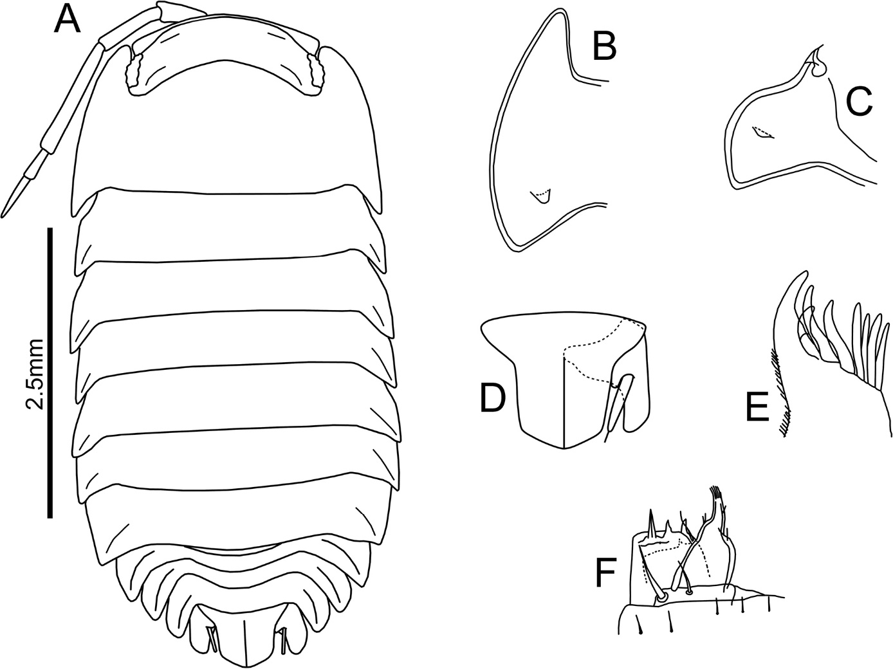

Figuur 5.
Merulanella wahrbergi Verhoeff, 1926: A habitus B ventrale lob van pereoniet 1 C ventrale lob van pereoniet 2 D pleotelson en uropode getraceerd van Verhoeff (1926) E maxillula getraceerd van Verhoeff (1926) F maxilliped getraceerd van Verhoeff (1926).

Merulanella dollfusi (Stebbing, 1900)
Fig. 6
Cubaris dollfusi Stebbing, 1900: 654, pl. LXX, fig. B.

Merulanella dollfusi – Verhoeff, 1926: 357. — Jackson 1941: 19. — Schmalfuss 2003: 157.

Typelokaliteit.
Lifou, Loyaliteitseilandenprovincie, Nieuw-Caledonië.

Diagnose.
Cephalothorax met laterale hoeken van het voorste schild uitgesproken anterieur. Pleotelson zwak gekield, breder dan lang, posterolaterale hoeken sterk afgerond. Uropode protopodiet subtiel driehoekig, niet langwerpig.

Beschrijving.
Maximale lichaamslengte 11 mm. Lichaam convex. Cephalothorax met voorste rand sterk convex in dorsaal aanzicht met laterale delen die op een lobachtige manier uitsteken. Ogen met 18 ommatidia. Pereonite 1 epimera met een scherpe posterolaterale hoek, posterolaterale deel zwak verhoogd. Pereonites 1–3 epimera ventraal met driehoekige lob. Pereonites 4–7 epimera zonder ventrale lobben. Pleotelson breder dan lang, zwak gekield, distaal deel zwak versmallend en eindigend in een plathoekige driehoekige punt, posterolaterale hoeken sterk afgerond. Uropode tussen pleoniet 5 en pleotelson; uropode protopodiet sterk driehoekig, even lang als breed, distaal deel rechthoekig; posterolaterale hoek van distaal deel van uropode protopodiet sterk afgerond, posteromediale hoek scherp; uropode exopodiet van normale grootte, reikt tot posteromediale hoek van protopodiet en is dorsaal ingevoegd nabij mediale rand; uropod endopodiet bijna net zo lang als uropod protopodiet.
Opmerkingen.
Exemplaren konden niet worden gevonden. Er zijn waarschijnlijk meer morfologische verschillen, maar deze kunnen alleen worden vastgesteld door specimens te onderzoeken.

Gebaseerd op de beschrijving door Stebbing (1900), verschilt M. dollfusi, hoewel het er hetzelfde uitziet als M. wahrbergi, doordat de achterste hoeken van het pleotelson meer afgerond zijn en de laterale hoeken van de lamina van het frontale schild verder naar voren uitsteken op een lobachtige manier. Het kan worden onderscheiden van M. carinata door de kortere lamina van het frontale schild die alleen merkbaar uitsteekt voor de ogen, het pleotelson breder dan lang met meer afgeronde posterolaterale hoeken, evenals minder langwerpige uropod protopodieten.
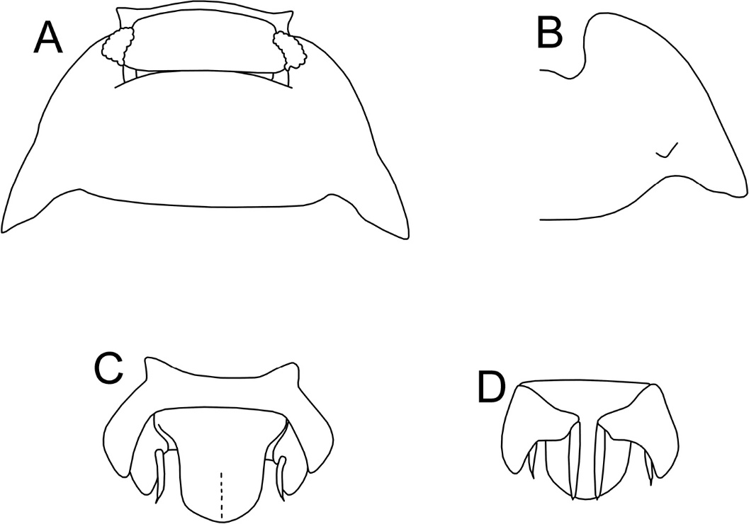

Figuur 6.
Merulanella dollfusi (Stebbing, 1900). Figuren getraceerd van Stebbing (1900) A cephalon en Pereonite 1 B ventrale lob van pereonite 1 C telson, uropoden en pleonite 5 in dorsaal aanzicht D telson en uropoden in ventraal aanzicht.

Floresiodillo gen. nov.
https://zoobank.org/8A6FE738-BBCC-45E8-A43E-3762D274F4FE
Typesoort.
Merulanella gibbera Herold, 1931.

Verspreiding.
Indonesië (eiland Flores).

Diagnose.
Dorsum met kleine schaalsetae en met duidelijke knobbeltjes. Pereon epimera bijna horizontaal, met brede en platte habitus. Cephalothorax met frontaal schild dat boven de vertex uitsteekt, lobachtig voor de ogen en mediaal met twee kleine lobben. Flagellum van antennes met tweede artikel drie keer zo lang als eerste artikel. Pereonites 1 en 2 epimera ventraal met kleine driehoekige tand, nabij de binnenste rand van epimera. Pereonites 2–7 epimera rechthoekig. Pleotelson langer dan breed, laterale randen zwak ingeperst. Achterste rand van pleotelson recht of zwak concaaf. Uropode protopodiet lang en slank, distaal gedeelte afgerond. Exopodiet bereikt de achterste rand van protopodiet niet, dorsaal ingevoegd dicht bij de mediale rand, basaal bedekt door dorsomediale tand. Endopodiet bereikt de achterste rand van protopodiet niet, langer dan de helft van de lengte van protopodiet.

Opmerkingen.
Twee soorten zijn leden van Floresiodillo gen. nov.: F. gibberum (=Merulanella gibbera) Herold, 1931, comb. nov. en F. latissimus (=Merulanella latissima) Herold, 1931, comb. nov. Volgens Herold (1931) kunnen beide soorten alleen onvolmaakt conglobateren. Noduli laterales konden niet worden gelokaliseerd. Floresiodillo verschilt het meest opvallend van Merulanella, Acutodillo gen. nov., en Ardentiella gen. nov. door de verschillende knobbeltjes op de rug, de pleotelsonvorm en de vorm van de lamina van het frontale schild.

Etymologie.
De geslachtsnaam Floresiodillo gen. nov. (neut.) is afgeleid van het eiland Flores, waar beide leden van het geslacht werden ontdekt.

Floresiodillo gibberum (Herold, 1931), gen. en, kam. nov.
Figuren 2D, 7
Merulanella gibbera Herold, 1931: 317–318, vijgen 1–5.

Merulanella gibbera – Schmalfuss, 2003: 157.

Materiaal onderzocht.
Lectotype (volgens huidige benaming) INDONESIË • 1 ♀; op alcoholbasis; Flores, “Geli Mutu” [Kelimutu]; 15.–20. juli 1927; B. Rensch been.; ZMB-CRUST-22987.

Paralectotype INDONESIË • 1 ♀; op alcoholbasis; dezelfde gegevens als Lectotype; ZMB-CRUST-22987.

Typ plaats.
Kelimutu, Flores, Indonesië.

Diagnose.
Mediale transversale tuberkel op cephalothorax breder dan lateraal paar transversale tuberkels. Grootste tuberkel van laterale rij driehoekig op pereonites 1–2. Mediale tuberkels op pleonites onopvallend. Cephalothorax met de mediale lobben van het frontale schild klein en zwak acuut. Ventrale lobben op pereonites 1–2 zwak acuut. Pleotelson met achterste rand concaaf en met mediale rand.

Beschrijving.
Maximale lichaamslengte 8 mm. Lichaam sterk afgeplat. Verdeling van dorsale tuberkels: één mediale rij tuberkels op pereonites 1–7 en pleonites 2–5, met de tuberkel op pleonite 2 onopvallend. Een laterale rij van tuberculated spiervlekken op pereonites 1–7; laterale rij bestaat uit drie kleine en één grote driehoekige knobbeltjes, kleine knobbeltjes nemen in aantal af op elk volgend segment met één grote en één kleine driehoekige knobbeltje die op pereonieten 3-7 achterblijven, kleine knobbeltje onopvallend op pereonieten 4-7; vijf knobbeltjes tussen de ogen en dicht bij de achterste rand van het hoofd; drie mediale knobbeltjes dwars verbreed en sterk ontwikkeld, als een hoge, kamvormige structuur aan de achterkant van het hoofd met mediale knobbeltje dwars verbreed meer dan de twee buitenste knobbeltjes. Buitenste knobbeltjes driehoekig, aanzienlijk kleiner en direct boven de ogen. Ogen met 16 ommatidia. Maxillula buitenste endiet met 4+6 eenvoudige tanden. Pereoniet 1 epimera met voorste hoek zwak spits, posterolaterale hoek bijna rechthoekig; achterste rand van pereoniet 1 bijna recht, achterste rand van opeenvolgende pereonieten steeds concaafer. Pereonieten 1 en 2 epimera ventraal met kleine driehoekige lob nabij de binnenrand van de epimera. Ventrale lob van pereonieten 1 gelegen nabij de achterste rand; ventrale lob van pereonieten 2 ongeveer even ver van de achterste rand als van de voorste rand. Pereonieten 2–7 epimera zonder ventrale structuren; epimera van pleonieten 3–5 rechthoekig met voorste hoek zwak afgerond. Pleotelson ongeveer even lang als breed met mediale rand die zich uitstrekt vanaf de basis van het pleotelson, posterieur afnemend; posterieure rand van het pleotelson zwak concaaf. Uropode protopodiet 1,7 keer zo lang als breed met distaal deel dat zwak posterieur taps toeloopt, eindigend in een afgeronde punt.

Opmerkingen.
Floresiodillo gibberum gen. et comb. nov. (declinatie veranderd als een verplichte verandering zoals uiteengezet in ICZN, Hoofdstuk 7, Art. 34) kan worden onderscheiden van Floresiodillo latissimus doordat de mediale tuberkel van het cephalon meer transversaal is uitgebreid dan de laterale tuberkels. Verder kan F. gibberum worden onderscheiden doordat de ventrale tanden minder scherp zijn, evenals een licht concave achterste rand van het pleotelson. Het pleotelson van F. gibberum heeft een dorsale rand, maar is niet echt gekield, aangezien beide zijden van het pleotelson een plat vlak vormen. Deze rand ontbreekt bij F. latissimus.
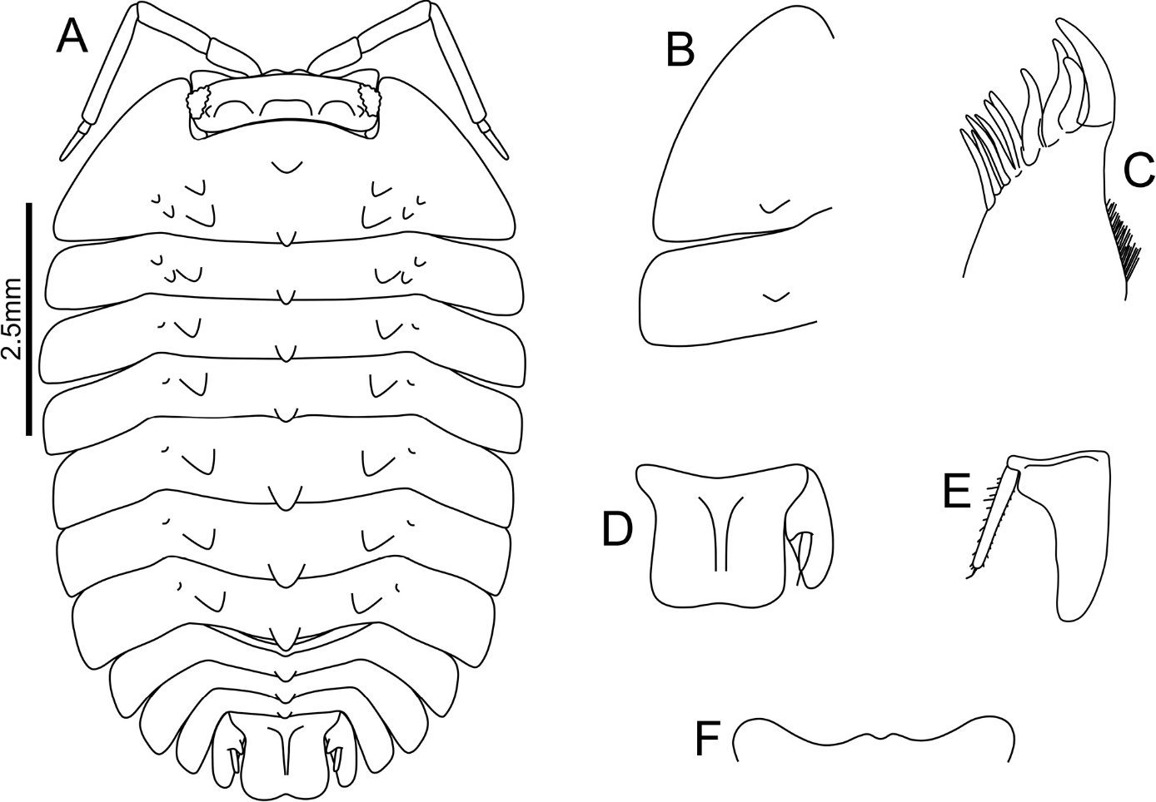
Figuur 7.
Floresiodillo gibberum (Herold, 1931), gen. et comb. nov. A habitus B ventrale lobben van pereonites 1–2 C maxillula getraceerd van Herold (1931) D pleotelson en rechter uropode E linker uropode in ventraal aanzicht F voorste rand van het frontale schild in dorsaal aanzicht getraceerd van Herold (1931).

Floresiodillo latissimus (Herold, 1931), gen. en, kam. nov.
Figuren 2E, 8
Merulanella latissima Herold, 1931: 318–319, vijgen 6–8.

Merulanella latissima – Schmalfuss, 2003: 157.

Materiaal onderzocht.
Lectotype (volgens huidige aanduiding) INDONESIË • 1 ♂; op alcoholbasis; Flores, Rana Mesé, bergregenwouden; 20.–21. juni 1927; B. Rensch been.; ZMB-CRUST-23015.

Paralectotype INDONESIË • 6 ♀♀; op alcoholbasis; dezelfde gegevens als Lectotype; ZMB-CRUST-23015.

Typ plaats.
Bergregenwoud van Rana Mesé, Flores, Indonesië.

Diagnose.
Mediale transversale tuberkel op cephalothorax minder breed dan lateraal paar transversale tuberkels. Grootste tuberkel van laterale rij transversaal uitgebreid op pereonieten 1–2, driehoekig op opeenvolgende pereonieten. Mediale tuberkels op pleonieten onopvallend. Cephalothorax met de mediale lobben van het frontale schild acuut. Ventrale lobben op pereonieten 1–2 acuut. Pleotelson met achterste rand recht en zonder mediale rand.

Beschrijving.
Maximale lichaamslengte 12 mm. Lichaam sterk afgeplat. Verdeling van dorsale tuberkels: één mediale rij kleine tuberkels op pereonieten 1–7 en pleonieten 3–5, met de tuberkels op pleonieten onopvallend. Laterale rij van tuberculaire spiervlekken op pereonieten 1–7. Laterale rij met één grote knobbel en 3 kleine driehoekige knobbels; kleine knobbels die in aantal afnemen op elk volgend segment; één grote knobbel die overblijft op pereonieten 4–7. Grote knobbel dwars uitgebreid op pereonieten 1–2 en driehoekig op pereonieten 3–7. Vijf knobbels tussen de ogen en dicht bij de achterste rand van het hoofd. Drie mediale knobbels dwars uitgebreid en sterk ontwikkeld, als een hoge, kamvormige structuur aan de achterkant van het hoofd met de twee buitenste knobbels meer dwars uitgebreid dan de mediale knobbel. Buitenste knobbels driehoekig, aanzienlijk kleiner en direct boven de ogen. Ogen met 16 ommatidia. Pereoniet 1 epimera met voorste hoek zwak spits en posterolaterale hoek bijna rechthoekig; achterste rand van pereoniet 1 bijna recht, achterste rand van opeenvolgende pereonieten steeds concaaf; pereonieten 1 en 2 ventraal met kleine, spitse driehoekige lob, nabij de binnenrand van de epimera. Ventrale lob van pereonieten 1 gelegen nabij de achterste rand; ventrale lob van pereonieten 2 ongeveer even ver van de achterste rand als van de voorste rand. Pereonieten 2–7 epimera zonder ventrale structuren; epimera van pleonieten 3–5 rechthoekig, voorste hoek zwak afgerond. Pleotelson 1,1 keer zo lang als breed; achterste rand van pleotelson recht. Uropode protopodiet 1,9 keer zo lang als breed met distaal gedeelte dat zwak taps toeloopt naar achteren en eindigt in een spits afgeronde punt.
Opmerkingen.
De distributie van de dorsale knobbeltjes van Floresiodillo latissimus gen. et comb. nov. (declinatie veranderd als een verplichte verandering zoals uiteengezet in ICZN, Hoofdstuk 7, Art. 34) is bijna identiek aan Floresiodillo gibberum comb. nov., waarbij de mediale knobbeltjes op de pleonieten onopvallend zijn en de grote knobbel van de laterale rij van de pereonieten lichtjes transversaal is uitgebreid op pereonieten 1–2, maar driehoekig is op de volgende segmenten.
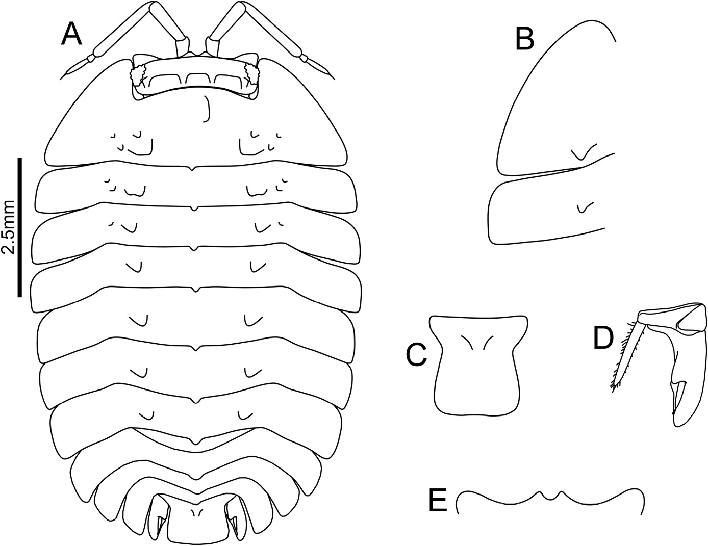
Figuur 8.
Floresiodillo latissimus (Herold, 1931), gen. et comb. nov. A habitus B ventrale lobben van pereonites 1–2 C telson in dorsaal aanzicht D rechter uropode in dorsaal aanzicht getraceerd van Herold (1931) E voorste rand van het frontale schild in dorsaal aanzicht; getraceerd van Herold (1931).

Acutodillo gen. nov.
https://zoobank.org/B12513FB-3F09-4A47-A944-9C0C94A378D3
Typesoort.
Spherillo peltatus Budde-Lund, 1904.

Verspreiding.
Seychellen.

Diagnose.
Rug glad, bedekt met kleine schubbensetae. Cephalothorax met frontaal schild dat kort boven de top uitsteekt. Antennes slank, flagellum lang met tweede artikel twee keer zo lang als eerste. Pereonieten 1 en 2 epimera met kleine, driehoekige ventrale lob. Ventrale lob op pereonieten 1 epimera loopt lateraal door als kleine richel, bereikt de laterale rand niet. Pereonieten 2–4 epimera driehoekig. Pereonieten 5–7 epimera rechthoekig. Pleotelson gekield, ongeveer even lang als breed en met duidelijke achterste punt; laterale randen zwak ingeperst. Exopodiet klein, bereikt de achterste rand van protopodiet niet, dorsaal ingevoegd, dicht bij de mediale rand, en basaal bedekt door dorsomediale tand. Endopodiet bereikt de achterste rand van protopodiet niet. Noduli laterales op pereonieten 2–7 in een rechte lijn behalve pereoniet 4, met noduli laterales meer mediaal, ongeveer even ver van de mediane lijn als van de laterale rand.

Opmerkingen.
Acutodillo peltatus Budde-Lund, 1904, gen. et comb. nov. is het enige bekende lid van het geslacht. Hoewel Acutodillo een habitus vertoont die doet denken aan Ardentiella gen. nov., kan het gemakkelijk worden onderscheiden door de verschillende positie van de noduli laterales, de verhouding van de antennesegmenten en de ventrale lobben. Gezien de geografische verspreiding en de eerder genoemde morfologische verschillen, lijken de overeenkomsten in habitus convergent te zijn. Het was niet mogelijk om te beoordelen of de noduli laterales op pereonite 1 echt afwezig zijn of niet bewaard zijn gebleven.

Etymologie.
De geslachtsnaam Acutodillo gen. nov. (neut.) verwijst naar het driehoekige uiterlijk van de epimera van pereonites 2–4 en de scherp gepunte punt van het pleotelson.

Acutodillo peltatus (Budde-Lund, 1904), gen. en, kam. nov.
Figuren 2C, 9
Spherillo peltatus Budde-Lund, 1904: 78-79.

Spherillo peltatus – Budde-Lund, 1908: 271. – Budde-Lund 1913: 372.

Merulanella peltata – Vandel, 1946: 254. – Ferrara en Taiti 1979: 178. – Ferrara en Taiti 1983: 61–62, vijgen 114–118. — Jeppesen 2000: 254. — Schmalfuss 2003: 157.

Materiaal onderzocht.
Lectotype (volgens huidige aanduiding) SEYCHELLEN • 1 ♀; in alcohol; A. Brauer leg.; [beoordeeld via foto's; specimen in betere staat van bewaring] BMNH 1921.10.18.906-907.

Paralectotype (volgens huidige aanduiding) SEYCHELLEN • 1 ♂; in alcohol; A. Brauer leg.; [niet onderzocht; foto's niet geproduceerd omdat het specimen in slechte staat van bewaring verkeert] BMNH 1921.10.18.906-907.

Typelokaliteit.
Seychellen.

Diagnose.
Wat betreft geslacht.

Beschrijving.
Maximale lichaamslengte 9 mm. Ogen met 20 ommatidia. Cephalothorax met frontaal schild dat over de top uitsteekt, mediaal verhoogd, met voorste rand bijna recht in dorsaal aanzicht. Pereonite 1 epimera met breed afgeronde posterolaterale hoek, voorste hoek scherp. Pereonites 2–4 epimera driehoekig, pereonite 5 epimera subtiel rechthoekig, en pereonites 6–7 epimera rechthoekig met convex afgeronde voorste rand. Pereonites 4–7 epimera zonder ventrale lobben. Epimera van pleonites 3–5 rechthoekig met anterolaterale hoek zwak afgerond. Uropode protopodiet langwerpig, met rechthoekig distaal gedeelte, posterolaterale hoek afgerond posteromediale hoek sterk scherp, bijna reikend tot achterste punt van pleotelson; uropode exopodiet relatief kort, slechts halverwege insertie tot posteromediale punt van protopodiet.

Opmerkingen.
Helaas zijn de twee exemplaren van Ardentiella peltatus gen. et comb. nov. (declinatie veranderd als een verplichte verandering zoals uiteengezet in ICZN, Hoofdstuk 7, Art. 34) zijn niet in goede staat bewaard gebleven (Miranda Lowe, pers. comm.) en er is geen specifieke typelokaliteit bekend. Het vrouwelijke exemplaar wordt het lectotype genoemd omdat het geschikter is als primaire referentie vanwege de bewaring.
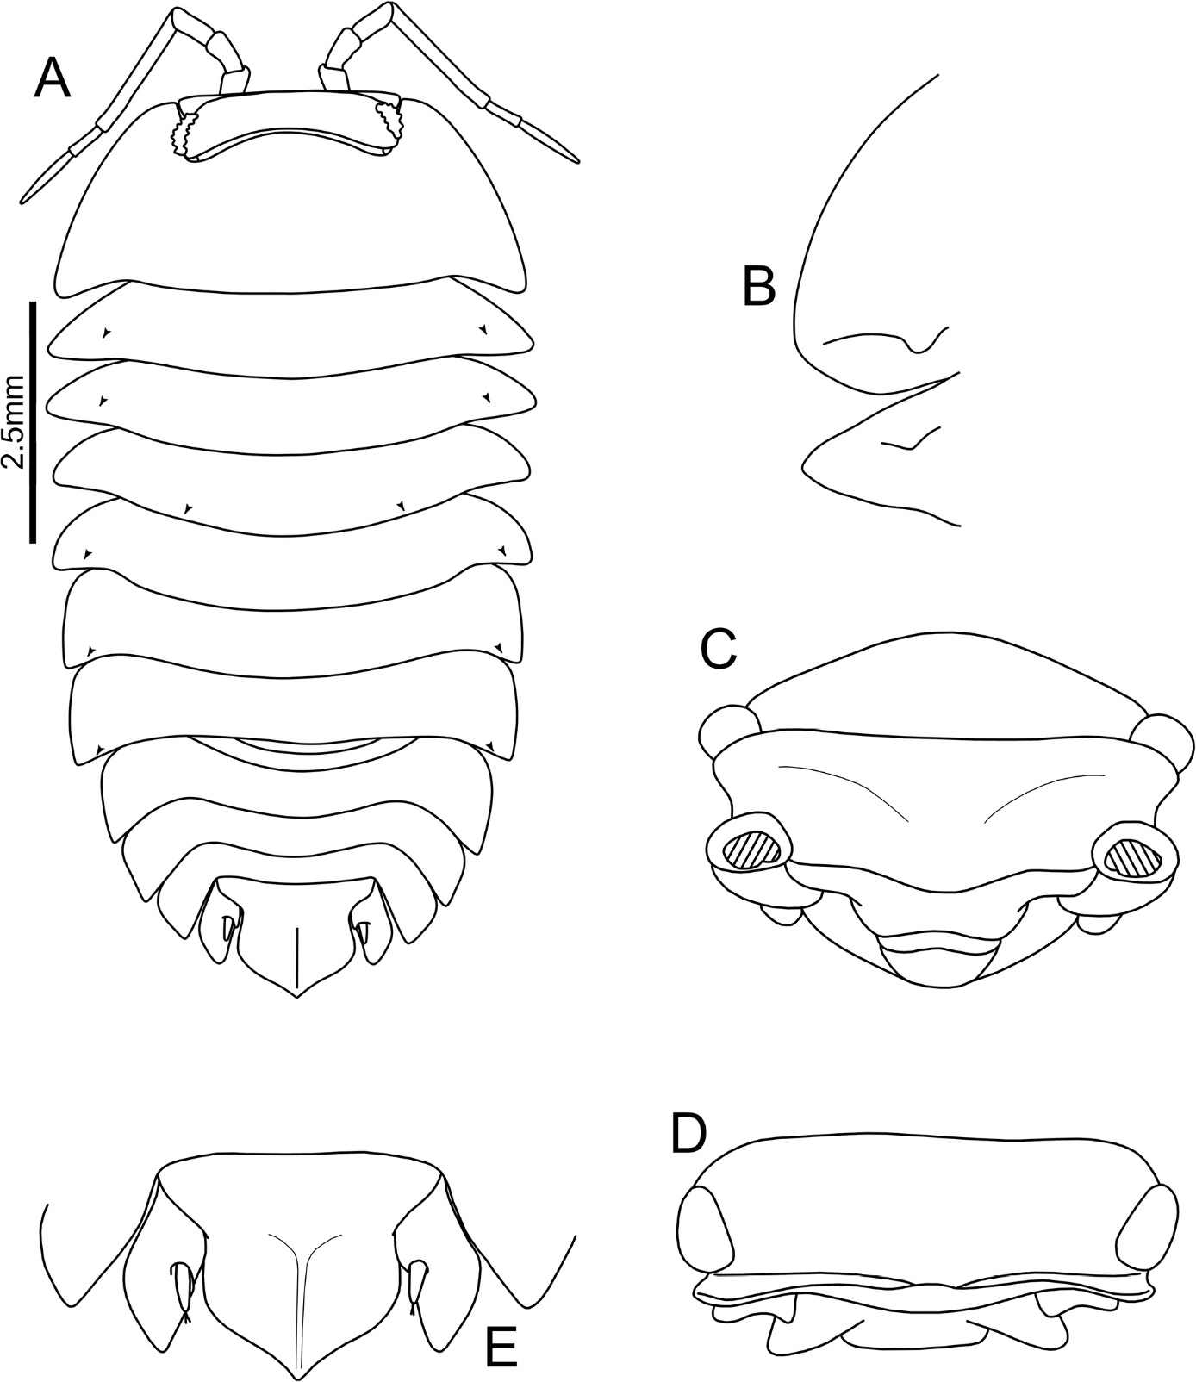
Figuur 9.
Acutodillo peltatus (Budde-Lund, 1904), gen. et comb. nov. A habitus B ventrale lobben van pereoniet 1–2 C cephalon in frontaal aanzicht getraceerd van Ferrara en Taiti (1983) D cephalon in dorsaal aanzicht getraceerd van Ferrara en Taiti (1983) E telson en uropoden in dorsaal aanzicht getraceerd van Ferrara en Taiti (1983).
Ardentiella gen. nov.
https://zoobank.org/30376EA3-4D71-454F-9C50-0C0BF9B26CC9
Typesoort.
Armadillo bicoloratus Budde-Lund, 1895.

Verspreiding.
Myanmar, Thailand [Onbeschreven soort: Vietnam, Laos en China (Yunnan)].

Diagnose.
Rug glad, bedekt met kleine schubbensetae. Cephalothorax met frontaal schild dat iets boven de top uitsteekt, mediaal met kleine inkeping. Antennes lang en slank. Pereoniet 1 epimera ventraal met breed afgeronde lob, reikt niet tot de laterale rand. Pereoniet 2 epimera ventraal met kleine lob. Pereonieten 2–7 epimera rechthoekig, anterolaterale hoek vaak breed afgerond, soms apicaal smaller, resulterend in een driehoekig uiterlijk. Pleotelson gekield of convex, laterale randen ingedrukt; achterste rand van pleotelson convex of eindigend in achterste punt. Uropode protopodiet subtiel driehoekig; uropode exopodiet bereikt de achterste rand van pleotelson niet, basaal bedekt door kleine dorsomediale tand en ingevoegd nabij mediale rand. Noduli laterales op pereoniet 1 en 2 min of meer op gelijke afstand tussen voorste en achterste randen met opeenvolgende paren progressief dichter bij achterste en laterale rand; noduli laterales op pereoniet 7 niet uitgelijnd met noduli laterales op pereonieten 1–6 en aanzienlijk meer mediaal geplaatst, zeer dicht bij achterste rand.

Opmerkingen.
Twee eerder beschreven soorten kunnen momenteel worden geplaatst in Ardentiella gen. nov.: Ardentiella bicolorata (=Armadillo bicoloratus) Budde-Lund, 1895, comb. nov. en Ardentiella caerulea (=Cubaris caerulea) Collinge, 1914, comb. nov. Onderzoek van beschreven en onbeschreven leden van het geslacht onthulde dat het algemene patroon van de noduli laterales consistent is, maar de exacte positie lijkt te variëren tussen soorten en kan helpen verschillende soorten af ​​te bakenen. De opvallende kleuren die door veel leden van het geslacht worden getoond, worden verondersteld een anti-roofzuchtige strategie te zijn (Tuf en Ďurajková 2022). Dit komt overeen met observaties van pissebeddenhobbyisten en -verzorgers en F. H. Gravely (Collinge 1914), die wijzen op het voorkomen van Ardentiella op vegetatie en andere blootgestelde oppervlakken. Bovendien missen leden van Ardentiella alternatieve verdedigingsmechanismen zoals tuberculatie en gebruiken ze slechts zelden het vermogen om te congloberen, maar vertonen in plaats daarvan gedrag dat overeenkomt met een loper-ecomorfotype, zoals waargenomen in gevangenschap. De kleuring van sommige onbeschreven leden lijkt misschien heel duidelijk, maar is vaak zo variabel dat verschillende soorten alleen nog maar van elkaar te onderscheiden zijn door kleine morfologische kenmerken, zoals te zien is bij Ardentiella sp. 2, Ardentiella sp. 3 en Ardentiella sp. 4 (Fig. 10). Het geslacht heeft een brede verspreiding (Fig. 1B) van Oost-Myanmar en West-Thailand tot Zuid-China, Laos en Vietnam (iNaturalist 2023a; Budde-Lund 1904; Collinge 1914; Yao et al. 2023).

Etymologie.
De geslachtsnaam Ardentiella gen. nov. (fem.) is afgeleid van het woord ardens (Latijn: "brandend, vurig, vurig") vanwege de opvallende zwarte, gele en rode kleuren die veel leden van het geslacht vertonen (Fig. 10, 13).
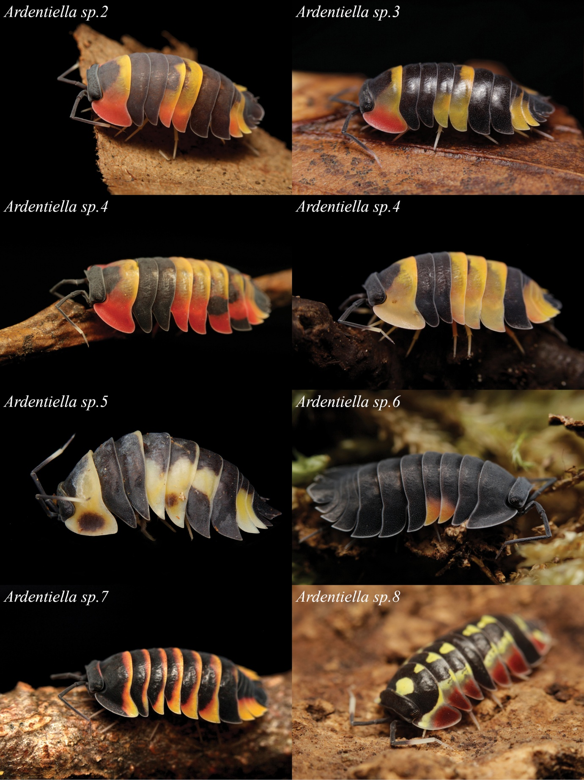
Figuur 10.
Onbeschreven soorten Ardentiella gen. nov. uit Vietnam die momenteel in de dierenhandel circuleren (Foto's: B. Kästle).
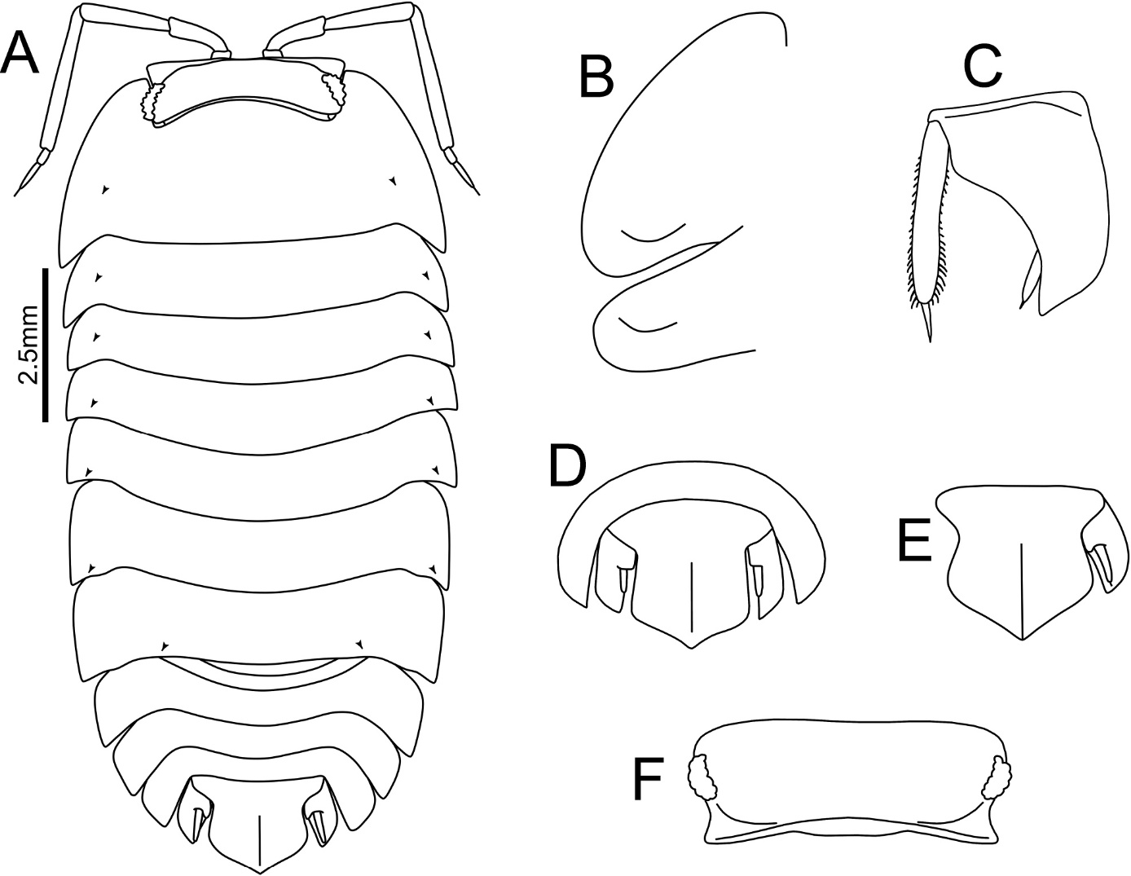

Figuur 11. Ardentiella bicolorata (Budde-Lund, 1895), gen. en kam. November A habitus B ventrale lobben van pereoniet 1–2 C uropode in ventraal aanzicht D pleotelson en uropoden getraceerd van Budde-Lund (1904) E pleotelson en uropode F cephalon in dorsaal aanzicht.
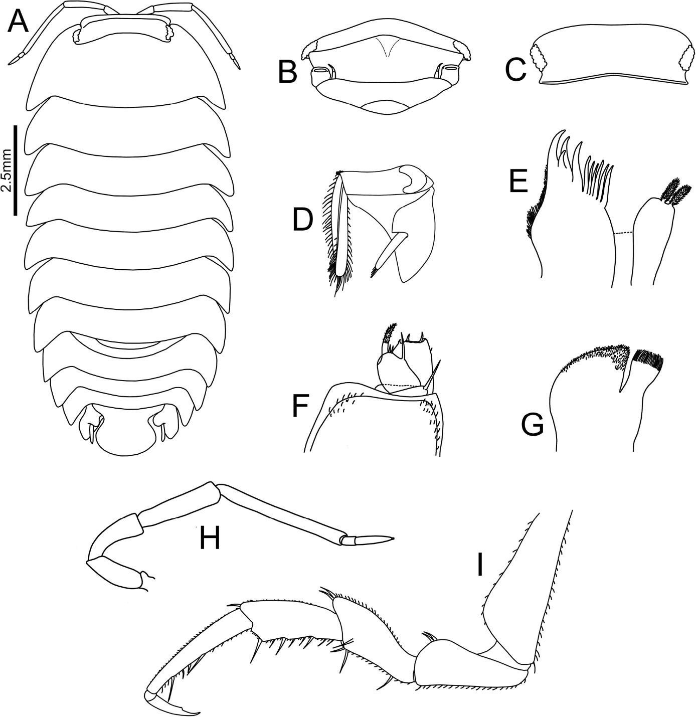

Figuur 12. Ardentiella caerulea (Collinge, 1914), gen. en kam. November A habitus B in frontaal aanzicht getraceerd van Collinge (1914) C cephalon in dorsaal aanzicht getraceerd van Collinge (1914) D uropode in dorsaal aanzicht getraceerd van Collinge (1914) F maxilliped getraceerd van Collinge (1914) F maxillula getraceerd van Collinge (1914) H maxilla getraceerd van Collinge (1914) linge (1914) I pereopode 2 getraceerd van Collinge (1914).
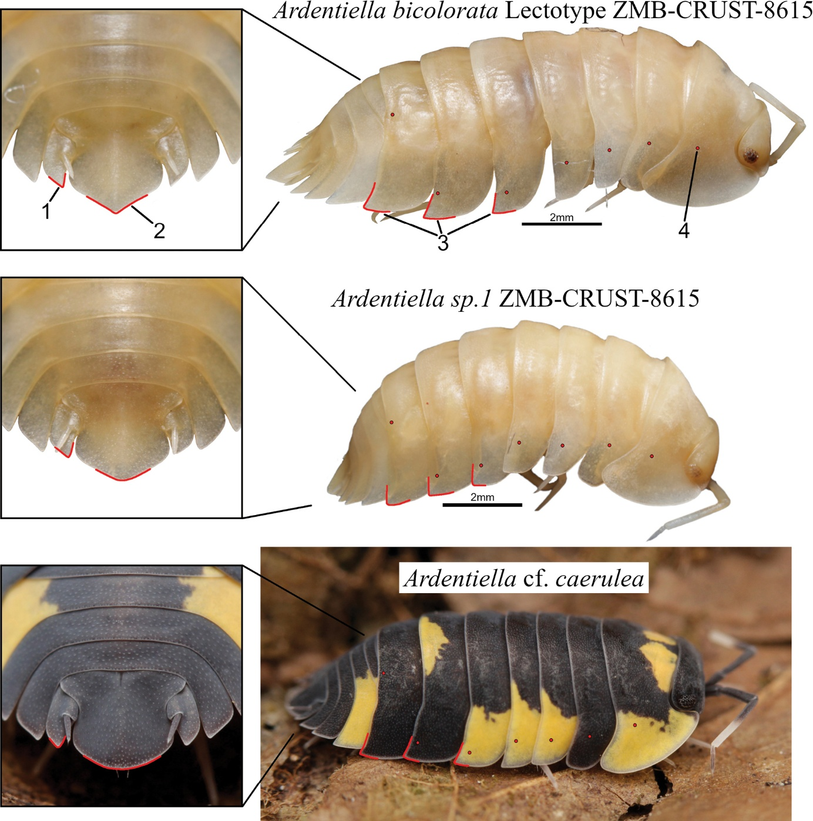

Figuur 13. Vergelijking van Ardentiella bicolorata (Budde-Lund, 1895), gen. en kam. november, Ardentiella sp. 1 uit origineel materiaal van Budde-Lunds, en Ardentiella cf. caerulea (Collinge, 1914), kam. November afkomstig uit een hobbycultuur, oorspronkelijk uit West-Thailand. 1) Posteromediale hoek van de uropode protopodiet. 2) Achterste rand van het pleotelson. 3) Posterolaterale hoeken van pereonieten 5–7 epimera. 4) Laterale knobbeltjes.

Ardentiella bicolorata (Budde-Lund, 1895), gen. en, kam. November
Afbeeldingen 2F, 11, 13 Armadillo bicoloratus Budde-Lund, 1895: 602–603.

Spherillo bicoloratus – Budde-Lund, 1904: 77–78, mv. VIII, figuren 23–35.

Merulanella bicolorata – Ferrara & Taiti, 1983: 62. — Jeppesen 2000: 232–233. — Schmalfuss 2003: 157. nec Merulanella bicolorata – Uebeler et al., 2022: 14–15, figuren 17–19. — Yao et al. 2023: 1312–1314, figuren 1–2.

Materiaal onderzocht.
Lectotype (huidige benaming) MYANMAR • 1 ♀; op alcoholbasis; “Mte. Carin, Reis in Birma; 1000m”; 1885–1889; L. Fea been.; ZMB-CRUST-8615.

Typ de locatie.
Karen Heuvels.

Diagnose.
Posterolaterale hoek van pereoniet 7 epimera acuut uitgesproken. Pleotelson sterk gekield en met een spitse achterste punt. Uropode protopodiet met sterk spitse achterste hoek. Uropode-exopodiet bereikt de posteromediale hoek van de protopodiet niet. Noduli laterales op pereonite 6 zeer dicht bij de achterste rand.

Beschrijving.
Maximale lichaamslengte 13 mm. De rug is glad en bedekt met kleine borstelharen. Ogen met 20 ommatidia. De voorste rand van het frontale schild is in dorsaal aanzicht bijna recht. Antennes met een tweede flagellumdeel dat twee keer zo lang is als het eerste. Pereoniet 1 epimera met voorste hoek scherp afgerond, posterolaterale hoek scherp. Pereonieten 2–7 epimera met een afgeronde anterolaterale hoek en een zwak naar achteren uitstekende posterolaterale hoek. Epimera van pleonieten 3–5 rechthoekig. Pleotelson sterk gekield, posterolaterale hoeken sterk afgerond, achterste rand convex en eindigend in een scherpe achterste punt; pleotelson 1,1 keer zo breed als lang. Uropod vult de kloof tussen pleoniet 5 en pleotelson. Uropode protopodiet langwerpig, 1,3 keer zo lang als breed, distaal gedeelte rechthoekig; posterolaterale hoek afgerond, posteromediale hoek sterk scherp. Uropode-exopodiet bereikt bijna de posteromediale punt van protopodiet. Uropode-endopodiet met lange terminale setae, die bijna tot aan de posteromediale punt van de protopodiet reiken.

Opmerkingen.
Volgens de beschrijving van Budde-Lund (1904) lijkt de soort gekenmerkt te worden door longen in de stijl van Trachelipus; Om dit te bevestigen, is echter dissectie van de monsters nodig. Het typemateriaal van Ardentiella bicolorata gen. en kam. November onthulde de inclusie van twee schijnbare morfospecies: een enkel vrouwelijk exemplaar werd gevonden tussen de syntypes in Berlijn ZMB-CRUST-8615 dat zich onderscheidt van de andere vier exemplaren doordat het een scherpere en sterkere gekielde pleotelson heeft, uropode exopodieten die de posteromediale hoek van de protopodiet niet bereiken, een scherper uiteinde van de protopodiet, een iets grotere ventrale lob op de tweede pereoniet, een sterkere afgeronde laterale rand van pereoniet 2, de exacte positie van de noduli laterales, evenals pereonieten 5–7 epimera die verder naar achteren uitsteken en dus een scherpere posterolaterale hoek hebben (Fig. 13). Er kunnen nog meer verschillen zijn, maar deze kunnen niet worden vastgesteld zonder dissectie. Budde-Lunds illustratie van het pleotelson toont een enigszins onnauwkeurige algehele vorm, maar heeft een scherp gepunte, hoewel licht overdreven, achterste punt. Na een grondige vergelijking van de exemplaren met de herbeschrijving van de soort door Budde-Lund (1904), blijkt dat de beschrijving de soort vertegenwoordigt met slechts één aanwezig exemplaar, hoewel er in andere collecties meer exemplaren aanwezig kunnen zijn. Omdat het materiaal op drie verschillende locaties in de Karenheuvels werd verzameld — Bia-Po, Asciuii Cheba en Ghecu — en een dergelijke hoge mate van variatie binnen één enkele soort zeer onwaarschijnlijk is, moet worden aangenomen dat Leonardo Fea twee opmerkelijk vergelijkbare soorten heeft verzameld. Budde-Lund vond de morfologische verschillen niet significant genoeg, onderzocht niet alle exemplaren of merkte helemaal geen verschil op. In het licht van de documentatiepraktijken in het verleden noemde Budde-Lund drie vindplaatsen voor het materiaal, en daarnaast twee verschillende soorten die aanwezig zijn in het ZMB-materiaal; Het materiaal uit alle drie de locaties werd kennelijk gemengd, zonder dat de herkomst ervan werd bijgehouden. Daarom is het onduidelijk op welke exacte locatie in de Karen Hills (Figuur 1B) elk exemplaar is verzameld. Omdat het ene, afzonderlijke exemplaar van ZMB-CRUST-8615 het beste voldoet aan de herbeschrijving door Budde-Lund (1904), terwijl de oorspronkelijke beschrijving door Budde-Lund (1895) niet doorslaggevend was en geen enkele illustratie bevatte, wordt het aangemerkt als het lectotype van Ardentiella bicolorata (Fig. 2F) en worden de vier overige exemplaren als niet-gecrimineerd beschouwd. Op grond hiervan kan slechts één exemplaar definitief als representatief voor Ardentiella bicolorata worden beschouwd. Er moeten verdere studies worden uitgevoerd, bij voorkeur met vers materiaal, om definitieve soortengrenzen te bepalen, inclusief het materiaal in de BMNH, ZMH en MSNG. Het materiaal dat in de ZMB is gedeponeerd, wordt niet door Jeppesen (2000) vermeld. Yao et al. (2023) publiceerde de eerste registratie van “Merulanella bicolorata” uit Zuidwest-China. De afgebeelde soort komt echter niet overeen met A. bicolorat

Ardentiella caerula (Collinge, 1914), gen. en, kam. November
Afb. 12, 13 Cubaris caeruleus Collinge, 1914: 467–468, pl. XXXII, figuren 1–10.

Cubaris caerulea – Schmalfuss, 2003: 89. nec Armadillocaeruleus – Arcangeli, 1927: 224. Lettermateriaal.
MYANMAR • “Van Thingannyinaung naar Sukli, Dawna Hills, Tenasserim”; alles. 900–2100 voet; 23.–27.11.1911; F. H. Gravely been.; [niet onderzocht]; Indiaas Museum nr. 8078/10.

Typ de locatie.
Thingannyinaung naar Sukli, Dawna Hills; Birma.

Diagnose.
Pleotelson convex, niet sterk gekield, achterste rand sterk afgerond, zonder eindpunt. Uropode protopodiet met scherpe achterste hoek. Uropode-exopodiet bereikt de posteromediale hoek van de protopodiet. Laterale noduli op perioniet 6 nabij de achterste rand.

Beschrijving.
Maximale lichaamslengte 12 mm. De voorste rand van het frontale schild is in dorsaal aanzicht bijna recht. Antennes met een tweede flagellumdeel dat 2,5 keer zo lang is als het eerste lid. Bovenkaakbeen met buitenste lob die twee keer zo breed is als binnenste lob. Maxillula buitenste endiet met 4+6 eenvoudige tanden; binnenste endiet met twee even grote penicillines. Maxillipede buitenrand convex afgerond; maxillipede endité met drie terminale setae. Pereoniet 1 epimera met voorste hoek scherp afgerond, posterolaterale hoek scherp. Pereonieten 2–7 epimera rechthoekig, anterolaterale hoek afgerond, posterolaterale hoek zwak naar achteren uitstekend. Epimera van pleonieten 3–5 rechthoekig. Pleotelson sterk convex, posterolaterale hoeken sterk afgerond, achterste rand sterk convex. Uropod vult de kloof tussen pleoniet 5 en pleotelson. Uropode protopodiet langwerpig, 1,3 keer zo lang als breed, met rechthoekig distaal gedeelte; posterolaterale hoek afgerond, posteromediale hoek sterk scherp. Uropode-exopodiet bereikt bijna de posteromediale punt van protopodiet. Uropode-endopodiet met lange terminale setae en een bijna tot aan de posteromediale punt van de protopodiet reikende punt.

Opmerkingen.
Er kon niet worden bevestigd dat de type-exemplaren zich in de collectie van de Zoological Survey of India bevinden. Volgens de beschrijving en de cijfers van Collinge (1914) is de soort echter zonder twijfel een ander lid van het geslacht. Op het burgerwetenschapsplatform iNaturalist (iNaturalist 2023a) zijn verschillende waarnemingen van deze soort vastgelegd. Of deze waargenomen exemplaren daadwerkelijk Ardentiella caerulea gen. vertegenwoordigen en kam. November is onzeker. Als de onbeschreven soort uit de originele A. bicolorata-kam. November typemateriaal is nauwelijks te onderscheiden van wat wordt aangenomen A. caerulea te zijn, de nieuwe vondst van een zeer gelijkende, onbeschreven Ardentiella-soort uit China door Yao et al. (2023), evenals de aanwezigheid van meerdere vrijwel identieke morfologische soorten in de dierenhandel, duidt op de aanwezigheid van een cryptisch soortencomplex dat zich uitstrekt van de Dawna Hills in Oost-Myanmar en West-Thailand, langs de Shan Hills tot in Yunnan, Zuidwest-China (Fig. 1B). De exemplaren die Arcangeli (1927) als A. caerulea identificeerde, konden niet worden onderzocht. Echter, vanwege de vermelde bekende verspreiding en vanwege de pogingen om de soort in de betreffende regio's te verzamelen en daarbij de soort niet te melden (Verhoeff 1928; Kwon en Taiti 1993; GBIF Backbone taxonomy 2023b), is het twijfelachtig of de identificatie door Arcangeli correct is.

Ardentiella sp. 1, alg. November
Afb. 2G, 13 Onderzocht materiaal.
BIRMA • 4 ♀; op alcoholbasis; “Mte. Carin, Reis naar Birma 1000m”; 1885–1889; L. Feah been.; ZMB-CRUST-8615. [THAILAND • 5 (geslacht niet bepaald); op alcoholbasis; Provincie Tak, Nationaal Park Taksin Maharat; 16°46.716'N, 98°51.51'E; 2020; Keukenpoot.; [ZMB-CRUST-34394].

Opmerkingen.
Zoals hierboven vermeld, wordt deze soort vertegenwoordigd door 4 vrouwelijke exemplaren die eerder werden beschouwd als syntypes van “Merulanella bicolorata”. Het beste onderscheid is te maken met de kam van Ardentiella caerulea. November door het pleotelson met een terminale, maar breed afgeronde punt, evenals iets langere uropode exopodieten. Leonardo Fea verzamelde de exemplaren in de Karen Hills, maar zoals het geval is voor Ardentiella bicolorata gen. en kam. nov. was het niet mogelijk de exacte typevindplaats te reconstrueren. Daarnaast zijn er vijf exemplaren (ZMB-CRUST-34394) uit de provincie Tak, Thailand, verzameld in 2020, gedeponeerd in de ZMB. Een oppervlakkig onderzoek wees uit dat deze exemplaren tot dezelfde soort lijken te behoren als de vier exemplaren uit de Karen Hills. Dit moet echter in het kader van een soortbeschrijving gedetailleerd worden onderzocht. Een van de exemplaren uit Thailand is afgebeeld in Uebeler et al. (2022, figuren 17–19).

Discussies ﻿
Behoud en de handel in ongewervelde huisdieren Hoewel er geen enkele soort Merulanella, Floresiodillo gen. November of Acutodillo gen. November zijn momenteel in de dierenhandel te vinden, maar er is een toestroom van veel soorten Ardentiella gen. November in de handel in ongewervelde huisdieren (Jones et al. 2023). Verschillende soorten die oorspronkelijk uit West-Thailand komen, lijken nauw verwant te zijn aan de kam van Ardentiella bicolorata. November en vooral Ardentiella caerulea kam. November De meeste van deze soorten zijn in de handel onder de naam “Merulanella bicolorata” en vertonen minstens vier opmerkelijk vergelijkbare maar verschillende morfologische soorten. Uit onderzoek van verschillende hobbyculturen bleek dat geen van deze soorten overeenkwam met A. bicolorata. Sommige culturen komen echter mogelijk overeen met A. caerulea (Fig. 9) en Ardentiella sp.1. Onder hobbyisten wordt regelmatig bezorgdheid geuit over het geslacht, omdat er vaak grote aantallen exemplaren uit het wild worden verzameld voor de handel in ongewervelde huisdieren. Vooral onbeschreven soorten die endemisch zijn voor Vietnam lijken bedreigd te zijn en vormen een gewild object voor verzamelaars van wilde dieren. Ook Yao et al. hebben hun zorgen geuit. (2023), en er moet een beoordeling worden uitgevoerd van de status van wilde populaties, voornamelijk Ardentiella, maar ook van de andere drie geslachten.

Morfologische verschillen binnen Merulanella De enorme morfologische verschillen, evenals de verspreiding over meerdere biogeografische gebieden (Fig. 1A), maken het noodzakelijk dat de meeste soorten in het geslacht uit Merulanella worden verwijderd en in drie nieuwe geslachten worden geplaatst: Acutodillo gen. November voor “Merulanella peltata” uit de Seychellen in het Afrotropische gebied, Floresiodillo gen. November voor beide soorten van Herold uit de bioregio Kleine Soendas-loofbossen in het Australaziatische rijk, en Ardentiella gen. November voor “Merulanella bicolorata” uit het Indomalayaanse rijk. “Cubaris caerulea” Collinge, 1914 uit Myanmar wordt ook verplaatst naar het geslacht Ardentiella. Daarnaast wordt een diagnose gesteld voor Merulanella, dat nu alleen nog voorkomt in de bioregio Nieuw-Caledonië.

Uit het morfologisch onderzoek kwamen grote verschillen naar voren tussen Merulanella, Floresiodillo gen. nov., Acutodillo gen. nov., en Ardentiella gen. November Hoewel alle hier behandelde soorten, met uitzondering van A. caerulea, eerder in Merulanella zijn geplaatst, vertonen ze slechts enkele oppervlakkige overeenkomsten. Ze kunnen gemakkelijk worden onderscheiden door de vele morfologische kenmerken en de grote geografische afstand (Fig. 1A). Hoewel convergentie bij terrestrische pissebedden een veelvoorkomend verschijnsel is, lijken de vier in dit werk genoemde geslachten slechts in de verte aan elkaar verwant te zijn. De weinige kenmerken die eerder als vergelijkbaar werden beschouwd, hebben namelijk een zeer verschillende structuur. Het typemateriaal brengt verschillende uitdagingen met zich mee, omdat het materiaal beschadigd is, maar weinig exemplaren bevat, ontoegankelijk is of niet kon worden gevonden vanwege ontoereikende documentatie door eerdere auteurs of doordat het verloren is gegaan.

Idealiter zou het verwerven van nieuw materiaal uit de betreffende regio's de beste oplossing zijn. Helaas is het, gezien de status quo van onderzoek naar terrestrische pissebedden (zie bijvoorbeeld Agnarsson en Kuntner 2007; Ebach et al. 2011; Britz et al. 2020), met name de financiering van onderzoeken naar het verzamelen van ongewervelden in meerdere landen en continenten die niet haalbaar is, zeer veelbelovend voor een toekomstig onderzoek naar de waarschijnlijkheid, zo niet de onmogelijkheid. Vooral in het geval van Ardentiella zal de verwerving van nieuw materiaal in de nabije toekomst onzeker worden vanwege de aanhoudende burgeroorlog en humanitaire crisis in Myanmar. De typelocaties van A. bicolorata, gelegen in de Karen Hills, die zich voornamelijk in de staat Kayah bevinden, en A. caerulea, gelegen in de staat Kayin, liggen beide in specifieke actieve conflictgebieden in de oostelijke en zuidelijke delen van Myanmar, waar de burgerbevolking te maken krijgt met frequente schendingen van de mensenrechten en internationale ontheemding (Simpson 2012; 22; Dunne et al. 2022; Fortify Rights 2022).

Conclusie
Taxonomie moet worden erkend als een wetenschappelijke onderneming die op zichzelf waarde toevoegt. In deze casestudy hebben we benadrukt hoe de herziening van een geslacht meer onderzoekslijnen kan openen, zoals een over het hoofd geziene diversiteit. Wetenschappelijke uitgevers moeten zich bewust zijn van de dimensies en urgentie van het aanpakken van de taxonomische belemmering. In deze casestudy bevinden veel geslachten in de familie Armadillidae Brandt, 1831 zich in een suboptimale taxonomische staat, vaak niet representerend voor natuurlijke groepen en gebaseerd op oppervlakkige overeenkomsten vanwege de historische context van de taxonomieën waarin ze zijn bedacht. Taxa die vóór en in het begin van de 20e eeuw zijn beschreven, zijn meestal gebaseerd op de diagnosemethode met onvolledige beschrijvingen, vaak zonder de nodige details en figuren die nodig zijn in onze huidige op type-specimens gebaseerde taxonomieën. Een volledige herbeschrijving van de familie als een samenhangend geheel van gepubliceerd werk is op dit moment niet haalbaar vanwege de taxonomische belemmering, maar de oplossing die in dit overzicht wordt voorgesteld, vermindert de taxonomische ruis in de familie Armadillidae.

Niettemin erkennen we dat er grenzen zijn aan wat wetenschappelijke uitgevers kunnen doen om publicaties te accepteren. Daarom zijn we van mening dat de publicatie van de volgende typen revisies een grote bijdrage kan leveren aan het verminderen van taxonomische belemmeringen, ongeacht hun taxonomische rang of disciplinaire reikwijdte. Hoewel onze casestudy aan al deze criteria voldoet als illustratief doel, zou aan elk van deze prioriteiten ruimte moeten worden gegeven - hoewel dit geenszins een uitputtende lijst is:
Revisie van taxonomieën op basis van type-specimens die in het buitenland zijn verzameld, hetzij tijdens de koloniale expansie of na de onafhankelijkheidsbewegingen, zijn nodig voor andere landen om beleid te bedenken dat zal bijdragen aan de ontwikkeling van hun taxonomieën. In ons geval heeft de revisie van Merulanella ons begrip van de diversiteit van een familie in drie landen vergroot.
Revisie van taxonomieën die zijn gemaakt vóór de vaststelling van sleutelconcepten van evolutionaire biologie, konden geen rekening houden met biogeografische grenzen. In het geval van Merulanella betoogden we dat het geslacht niet aansluit bij ons huidige begrip van de biogeografische domeinen, d.w.z. fylogeografie, een vakgebied dat pas in 1987 werd geconsolideerd. Dit is echter slechts een willekeurige maatstaf: taxonomieën die volledig zijn ontwikkeld vóór de jaren zestig, zijn een momentopname van een tijd vóór de cladistiek, en taxonomieën die vóór de jaren zeventig zijn opgesteld, konden geen rekening houden met vicariantie en platentektoniek.
Herziening van taxonomieën die zijn geproduceerd vóór de ontwikkeling en het wijdverbreide gebruik van de type-specimenmethode en waarbij de basis van de soortenafbakening de genus-differentiële diagnose is. De verwarrende taxonomie van Merulanella komt voort uit de nadruk op differentiële diagnoses die vatbaar zijn voor tegenstrijdigheden en vergissingen. Herziening van de literatuur voorafgaand aan specimen-gebaseerd onderzoek is op zichzelf nuttig om tegenstrijdigheden of fouten te identificeren die worden meegenomen.

Herziening van taxonomieën die betrekking hebben op multi-specifieke geslachten of multi-geslachtfamilies, zelfs als ze deze niet in zijn totaliteit behandelen. Merulanella zit ruim binnen de mediaan van de soortenrijkdom van geslachten binnen de familie Armadillidae.

Herziening van taxonomieën die betrekking hebben op specifieke beschermingszorgen. Deze beoordeling werd gemotiveerd door de interesse in het begrijpen van de handel in pissebedden, waarbij een wijdverspreid geslacht gebaseerd op een oude taxonomie zou kunnen leiden tot een over-verzameling van exemplaren van bedreigde soorten.
Dankbetuigingen
We willen Kristina von Rintelen, Antje Schwiering en Kristine Kämpf van de ZMB bedanken, evenals Holger Frick en Urs Wüest van de NMB. Verder willen we Miranda Lowe CBE (hoofdconservator van Crustacea NHM) en Kevin Webb (wetenschapsfotograaf van het NHM) bedanken. We willen ook Grant Wang en Nathan Jones bedanken voor hun feedback op dit werk. Veel dank aan Stephanie Binder voor het voorstellen van Ardentiella gen. nov. als nieuwe geslachtsnaam. Speciale dank aan Damien Brouste en Christian Langner voor het verlenen van toestemming om hun foto's van Merulanella carinata te gebruiken, evenals Lena-Marie Mank, Peter Kautt en Carsten Settele voor het mogelijk maken om Ardentiella te fotograferen die in de handel zijn. We willen de andere leden van de American Isopod and Myriapod Group en het Senckenberg Centre for Human Evolution and Palaeoenvironment Tübingen bedanken. Tot slot willen we anonieme reviewer 1 bedanken voor zijn opmerkingen en inzichten die de kwaliteit van dit manuscript hebben verbeterd.
Aanvullende informatie
Belangenconflict
De auteurs hebben verklaard dat er geen sprake is van concurrerende belangen.

Ethische verklaring
Er is geen ethische verklaring gemeld.

Financiering
Er is geen financiering gemeld.

Bijdragen van de auteurs
Benedikt Kästle heeft de taxonomische revisie, illustraties, collectiebezoeken en projectconceptie uitgevoerd. Omar Rafael Regalado Fernández heeft het project begeleid en herzien. Beide auteurs hebben de definitieve versie geschreven, bewerkt en herzien.
ORCID's van de auteur
Benedikt Kästle https://orcid.org/0000-0002-6911-0334
Omar Rafael Regalado Fernández https://orcid.org/0000-0002-6247-6181
Beschikbaarheid van gegevens
Alle gegevens die de bevindingen van deze studie ondersteunen, zijn beschikbaar in de hoofdtekst.

References
- Agnarsson I, Kuntner M (2007) Taxonomy in a Changing World: Seeking Solutions for a Science in Crisis. Systematic Biology 56: 531–539. https://doi.org/10.1080/10635150701424546
- Ahyong S, Boyko CB, Bernot J, Brandão SN, Daly M, De Grave S, de Voogd NJ, Gofas S, Hernandez F, Hughes L, Neubauer TA, Paulay G, van der Meij S, Boydens B, Decock W, Dekeyzer S, Goharimanesh M, Vandepitte L, Vanhoorne B, Adlard R, Agatha S, Ahn KJ, Alonso MV, Alvarez B, Amler MRW, Amorim V, Anderberg A, Andrés-Sánchez S, Ang Y, Antić D, Antonietto LS., Arango C, Artois T, Atkinson S, Auffenberg K, Bailly N, Baldwin BG, Bank R, Barber A, Barrett RL, Bartsch I, Bellan-Santini D, Bergh N, Berrios Ortega FJ, Berta A, Bezerra TN, Bieler R, Blanco S, Blasco-Costa I, Blazewicz M, Błędzki LA, Bock P, Bonifacino M, Böttger-Schnack R, Bouchet P, Boury-Esnault N, Bouzan R, Boxshall G, Bray R, Brito Seixas AL, Bruce NL, Bruneau A, Budaeva N, Bueno-Villegas J, Calvo Casas J, Cárdenas P, Carstens E, Cartwright P, Cedhagen T, Chan BK, Chan TY, Chernyshev A, Choong H, Christenhusz M, Churchill M, Collins AG, Collins GE, Collins K, Consorti L, Copilaș-Ciocianu D, Corbari L, Cordeiro R, Costa VMdM, Costa Corgosinho PH, Coste M, Costello MJ, Crandall KA, Cremonte F, Cribb T, Cuscó-Borràs J, Cutmore S, Dahdouh-Guebas F, Daneliya M, Dauvin JC, Davie P, De Broyer C, de Lima Ferreira P, de Mazancourt V, de Moura Oliveira L, Decker P, Defaye D, Dekker H, Di Capua I, Dippenaar S, Dohrmann M, Dolan J, Domning D, Downey R, Dreyer N, Eisendle U, Eitel M, Eleaume M, Enghoff H, Epler J, Esquete Garrote P, Evenhuis NL, Ewers-Saucedo C, Faber M, Figueroa D, Fišer C, Fordyce E, Foster W, Fransen C, Freire S, Fujimoto S, Furuya H, Galbany-Casals M, Gale A, Galea H, Gao T, García-Moro P, Garic R, Garnett S, Gaviria-Melo S, Gerken S, Gibson D, Gibson R, Gil J, Gittenberger A, Glasby C, Glenner H, Glover A, Gómez I, Gómez-Noguera SE, Gondim AI, Gonzalez BC, González-Solís D, Goodwin C, Gostel M, Grabowski M, Gravili C, Grossi M, Guerra-García JM., Guerrero JM, Guidetti R, Guiry MD, Gutierrez D, Hadfield KA, Hajdu E, Halanych K, Hallermann J, Hayward BW, Hegna TA, Heiden G, Hendrycks E, Hennen D, Herbert D, Herrera Bachiller A, Hodda M, Høeg J, Hoeksema B, Holovachov O, Hooge MD, Hooper JN, Horton T, Houart R, Huys R, Hyžný M, Iniesta LFM, Iseto T, Iwataki M, Janssen R, Jaume D, Jazdzewski K, Jersabek CD, Jiménez-Mejías P, Jóźwiak P, Kabat A, Kajihara H, Kakui K, Kantor Y, Karanovic I, Karapunar B, Karthick B, Kathirithamby J, Katinas L, Kilian N, Kim YH, King R, Kirk PM, Klautau M, Kociolek JP, Köhler F, Konowalik K, Kotov A, Kovács Z, Kremenetskaia A, Kristensen RM, Kroh A, Kulikovskiy M, Kullander S, Kupriyanova E, Lamaro A, Lambert G, Larridon I, Lazarus D, Le Coze F, Le Roux M, LeCroy S, Leduc D, Lefkowitz EJ, Lemaitre R, Lichter-Marck IH, Lim SC, Lindsay D, Liu Y, Loeuille B, Lois R, Lörz AN, Ludwig T, Lundholm N, Macpherson E, Maguilla E, Mah C, Mamos T, Manconi R, Mapstone G, Marek PE, Markello K, Márquez-Corro JI, Marshall B, Marshall DJ, Martin P, Martín-Bravo S, Martinez Arbizu P, Maslakova S, McFadden C, McInnes SJ, McKenzie R, Means J, Mees J, Mejía-Madrid HH, Meland K, Merrin KL, Míguez M, Miller J, Mills C, Moestrup Ø, Mokievsky V, Molodtsova T, Monniot F, Mooi R, Morales-Alonso A, Morandini AC, Moreira da Rocha R, Morrow C, Mortelmans J, Müller A, Muñoz Gallego AR, Muñoz Schüler P, Musco L, Nascimento JB, Nesom G, Neto Silva MdS, Neubert E, Neuhaus B, Ng P, Nguyen AD, Nielsen C, Nielsen S, Nishikawa T, Norenburg J, O’Hara T, Opresko D, Osawa M, Osigus HJ, Ota Y, Páll-Gergely B, Panero JL, Patterson D, Pedram M, Pelser P, Peña Santiago R, Perbiche-Neves G, Pereira JdS, Pereira PHM, Pereira SGG, Perez-Losada M, Petrescu I, Pfingstl T, Piasecki W, Pica D, Picton B, Pignatti J, Pilger JF, Pinheiro U, Pisera AB, Poatskievick Pierezan B, Polhemus D, Poore GC, Potapova M, Praxedes RA, Půža V, Read G, Reich M, Reimer JD, Reip H, Resende Bueno V, Reuscher M, Reynolds JW, Richling I, Rimet F, Ríos P, Rius M, Rodríguez E, Rogers DC, Roque N, Rosenberg G, Rützler K, Sa IRdS, Sá HAB, Saavedra M, Sabater LM, Sabbe K, Sabroux R, Saiz-Salinas J, Sala S, Samimi-Namin K, Sánchez-Villegas M, Sánchez-Villegas R, Santagata S, Santos S, Santos SG, Sanz Arnal M, Sar E, Saucède T, Schärer L, Schierwater B, Schilling E, Schmidt-Lebuhn A, Schneider S, Schönberg C, Schrével J, Schuchert P, Schweitzer C, Semple JC, Senna AR, Sennikov A, Serejo C, Shaik S, Shamsi S, Sharma J, Shear WA, Shenkar N, Short M, Sicinski J, Sierwald P, Silva DKFd, Silva ESS, Silva MLCN, Simmons E, Sinniger F, Sinou C, Sivell D, Smit H, Smit N, Smol N, Sørensen MV, Souza-Filho JF, Spelda J, Sterrer W, Steyn HM, Stoev P, Stöhr S, Suárez-Morales E, Susanna A, Suttle C, Swalla BJ, Taiti S, Tanaka M, Tandberg AH, Tang D, Tasker M, Taylor J, Taylor J, Taylor K, Tchesunov A, Temereva E, ten Hove H, ter Poorten JJ, Thirouin K, Thomas JD, Thuesen EV, Thurston M, Thuy B, Timi JT, Todaro A, Todd J, Turon X, Uetz P, Urbatsch L, Uribe-Palomino J, Urtubey E, Utevsky S, Vacelet J, Vader W, Väinölä R, Valdés-Florido A, Valls Domedel G, Van de Vijver B, van Haaren T, van Soest RW, Vanreusel A, Velandia J, Venekey V, Verhoeff T, Villaverde T, Vinarski M, Vonk R, Vos C, Vouilloud AA, Walker-Smith G, Walter TC, Watling L, Wayland M, Wesener T, Wetzel CE, Whipps C, White K, Wieneke U, Williams DM, Williams G, Wilson KL, Wilson R, Witkowski J, Wyatt N, Xavier J, Xu K, Zanol J, Zeidler W, Zhao Z, Zullini A (2024) World Register of Marine Species (WoRMS). https://www.marinespecies.org [October 22, 2024]
- Allmon WD (2013) Species, speciation and palaeontology up to the Modern Synthesis: persistent themes and unanswered questions. Palaeontology 56: 1199–1223. https://doi.org/10.1111/pala.12054
- Amnesty International (2022) Myanmar: “Bullets rained from the sky”: War crimes and displacement in eastern Myanmar. https://www.amnesty.org/en/documents/asa16/5629/2022/en/ [October 22, 2024]
- Arcangeli A (1927) Isopodi terrestri raccolti nell’Estremo Oriente dal Prof. Filippo Silvestri. Bollettino del Laboratorio di Zoologia Generale e Agraria della Facolta Agraria in Portici 20: 211–269. https://marinespeciesorg/isopoda/aphiaphp?p=sourcedetails&id=44186
- Arcangeli A (1934) Note di revisione sulla famiglia Armadillidae. Bollettino Musei di Zoologia e di Anatomia comparata R. Universita di Torino 44: 83–119. https://www.marinespecies.org/isopoda/aphia.php?p=sourcedetails&id=44097
- Barberousse A, Samadi S (2010) Species from Darwin onward. Integrative Zoology 5: 187–197. https://doi.org/10.1111/j.1749-4877.2010.00204.x
- Barnard JL (1958) The question of decline in systematic activity, measured in the marine Amphipoda. Systematic Biology 7: 123–125. https://doi.org/10.2307/2411975
- Bolotov IN, Vikhrev IV, Lopes-Lima M, Gofarov MY, Konopleva ES, Lyubas AA, Lunn Z, Chan N, Bogan AE (2019) Unio sella and U. sula: A review of enigmatic taxonomic names linked to Gibbosula laosensis (Lea, 1863) (Bivalvia: Margaritiferidae: Gibbosulinae). Raffles Bulletin of Zoology 67: 440447. https://doi.org/10.26107/RBZ-2019-0035
- Brandt JF (1833) Conspectus monographiae crustaceorum oniscodorum Latreillii. Bulletin de la Société Impériale des Naturalistes de Moscou. https://www.biodiversitylibrary.org/page/45989307
- Brandt JF, Ratzeburg JTC (1831) Isopoda. Gleichfüßler. Medizinische Zoologie oder getreue Darstellung und Beschreibung der Thiere die in der Arzneimittellehre in Betracht kommen, in systematischer Folge herausgegeben 2. https://www.biodiversitylibrary.org/page/51578631
- Britz R, Hundsdörfer A, Fritz U (2020) Funding, training, permits—the three big challenges of taxonomy. Megataxa 1: 49–52. https://doi.org/10.11646/megataxa.1.1.10
- Budde-Lund G (1895) Viaggio di Leonardo Fea in Birmania e regioni Vicine. LXIV. Isopodi terrestri. Annali del Museo Civico di Storia Naturale di Genova, Serie 2 14: 602–612. https://www.marinespecies.org/aphia.php?p=sourceget&id=44275
- Budde-Lund G (1904) Revision of Crustacea isopoda terrestria, with additions and illustrations. pt. 1 Eubelum, pt. 2 Spherilloninae, pt. 3 Armadillo. H. Hagerup, Kjøbenhavn, 144 pp. https://www.biodiversitylibrary.org/item/40106
- Budde-Lund G (1908) Isopoda von Madagaskar und Ostafrika mit Diagnosen verwandter Arten. In: Voeltzkow A (Ed.) Reise in Ostafrika in den Jahren 1903–1905 mit Mitteln der Hermann und Elise geb. Heckmann Wentzel-Stiftung Ausgeführt. Wissenschaftliche Ergebnisse. Band II. Systematische Arbeiten. E. Schweizerbartsche Verlagsbuchhandlung, 1906–1923, Stuttgart, 265–308. https://www.biodiversitylibrary.org/item/131310
- Budde-Lund G (1913) No. XXIII. – Terrestrial Isopoda, particularly considered in relation to the distribution of the southern Indo-Pacific species. Transactions of the Linnean Society of London 15: 367–394. https://doi.org/10.1111/j.1096-3642.1912.tb00107.x
- Coleman CO (2015) Taxonomy in times of the taxonomic impediment – examples from the community of experts on amphipod crustaceans. Journal of Crustacean Biology 35: 729–740. https://doi.org/10.1163/1937240X-00002381
- Collinge W (1914) Zoological results of the Abor expedition 1911–1912. XXXVII. Terrestrial Isopoda. Records of the Indian Museum 8: 465–469. https://www.biodiversitylibrary.org/item/41753
- Convention on Biological Diversity (2008) Guide to the Global Taxonomy Initiative. Secretariat of the Convention on Biological Diversity, 195 pp. https://www.cbd.int/doc/publications/cbd-ts-30.pdf [August 22, 2024]
- Dana JD (1853) Crustacea. Part II. In: United States Exploring Expedition. During the years 1838, 1839, 1840, 1841, 1842. Under the command of Charles Wilkes. U. S. N., C. Sherman Printer, Philadelphia. https://www.biodiversitylibrary.org/page/40412910
- De Carvalho MR, Bockmann FA, Amorim DS, Brandão CRF, De Vivo M, De Figueiredo JL, Britski HA, De Pinna MCC, Menezes NA, Marques FPL, Papavero N, Cancello EM, Crisci JV, McEachran JD, Schelly RC, Lundberg JG, Gill AC, Britz R, Wheeler QD, Stiassny MLJ, Parenti LR, Page LM, Wheeler WC, Faivovich J, Vari RP, Grande L, Humphries CJ, DeSalle R, Ebach MC, Nelson GJ (2007) Taxonomic Impediment or Impediment to Taxonomy? A Commentary on Systematics and the Cybertaxonomic-Automation Paradigm. Evolutionary Biology 34: 140–143. https://doi.org/10.1007/s11692-007-9011-6
- De Smedt P, Jones N, Kästle B, Robla J, Soares Campos Filho I, Sfenthourakis S, Taiti S, Verheyen K, Szlavecz K (2025) Terrestrial isopods as pets: Global trends call for inclusion in trade regulations [Unpublished].
- Dunne EM, Raja NB, Stewens PP, Zin-Maung-Maung-Thein Zaw K (2022) Ethics, law, and politics in palaeontological research: The case of Myanmar amber. Communications Biology 5: 1–10. https://doi.org/10.1038/s42003-022-03847-2
- Dupré J (2001) In defence of classification. Studies in History and Philosophy of Science Part C: Studies in History and Philosophy of Biological and Biomedical Sciences 32: 203–219. https://doi.org/10.1016/S1369-8486(01)00003-6
- Earle W (1845) On the Physical Structure and Arrangement of the Islands of the Indian Archipelago. The Journal of the Royal Geographical Society of London 15: 358–365. https://doi.org/10.2307/1797916
- Ebach MC, Valdecasas AG, Wheeler QD (2011) Impediments to taxonomy and users of taxonomy: accessibility and impact evaluation. Cladistics 27: 550–557. https://doi.org/10.1111/j.1096-0031.2011.00348.x
- Environment Australia (1998) The Darwin Declaration. Australian Biological Resources Study, Environment Australia, Department of the Environment, Canberra, Australia. https://www.cbd.int/doc/meetings/cop/cop-04/information/cop-04-inf-28-en.pdf [August 22, 2024]
- Farber PL (1976) The Type-Concept in Zoology during the First Half of the Nineteenth Century. Journal of the History of Biology 9: 93–119. https://doi.org/10.1007/BF00129174
- Ferrara F, Taiti S (1979) A check-list of terrestrial isopods from Africa (south of the Sahara). Monitore Zoologico Italiano. Supplemento 12: 89–215. https://doi.org/10.1080/03749444.1979.10736595
- Fortify Rights (2022) Ongoing War Crimes in Karenni (Kayah) State, Myanmar. https://www.fortifyrights.org/mya-inv-rep-2022-02-15/ [October 22, 2024]
- GBIF Backbone Taxonomy [Checklist dataset] (2023a) Cubaris caerulea Collinge, 1914. https://www.gbif.org/species/5175842 [October 22, 2024]
- GBIF Backbone Taxonomy [Checklist dataset] (2023b) Merulanella Verhoeff, 1926. https://www.gbif.org/species/2202952 [October 22, 2024]
- Hallam A (1967) The bearing of certain palaeozoogeographic data on continental drift. Palaeogeography, Palaeoclimatology, Palaeoecology 3: 201–241. https://doi.org/10.1016/0031-0182(67)90017-X
- Herold W (1931) Land-isopoden von den Sunda-Inseln. Ausbeuten der Deutschen Limnologischen Expedition und der Sunda-Expedition Rensch. Archiv für Hydrobiologie 9: 306–393.
- iNaturalist (2022a) Asiatic Merulanella. https://www.inaturalist.org/projects/asiatic-merulanella [February 24, 2025]
- iNaturalist (2022b) Cubaris caerulea. https://www.inaturalist.org/taxa/1129800-Cubaris-caerulea [February 24, 2025]
- Jackson HG (1941) Check-list of the terrestrial and fresh-water Isopoda of Oceania. Smithsonian Miscellaneous Collections 99: 1–35. https://www.biodiversitylibrary.org/page/27085040
- Jeppesen P (2000) Catalogue of terrestrial isopod taxa and type material described by Gustav Budde-Lund (Crustacea: Isopoda). Steenstrupia 25: 221–265. https://www.marinespecies.org/aphia.php?p=sourcedetails&id=482351
- Jones NT, Kästle B, Degenhardt O (2023) American Isopod and Myriapod Group – List of Species in Commerce. American Isopod and Myriapod Group. https://www.americanisopodsmyriapods.com/isopod-hobby/list-of-species-in-commerce [October 22, 2024]
- Kinahan JR (1859) On the genus Platyarthrus (Brandt); with notices of allied undescribed genera. Proceedings of the Dublin University Zoological & Botanical Association 1: 188–201. https://www.marinespecies.org/aphia.php?p=sourceget&id=44568
- Kwon DH, Taiti S (1993) Terrestrial Isopoda (Crustacea) from southern China, Macao and Hong Kong. Stuttgarter Beiträge zur Naturkunde Serie A (Biologie) 490: 1–83. https://www.marinespecies.org/aphia.php?p=sourcedetails&id=44579
- Latreille PA (1802) Ouvrage faisant suite à l’Histoire Naturelle générale et particulière, composée par Leclerc de Buffon, et rédigée par C.S. Sonnini, membre de plusieurs Sociétés savantes Histoire naturelle, générale et particulière des crustacés et des insectes. Familles naturelles des genre. Buffon GLL, Sonnini CS, Sève JED (Eds). F. Dufart, Paris, 413 pp. https://doi.org/10.5962/bhl.title.15764
- Latreille PA (1816) Les Crustacés, les Arachnides, et les Insectes. In: Cuvier G (Ed.) Le Règne Animal, Distribué d’après son Organisation, pour Servrir de Base a l’Histoire Naturelle des Animaux et d’Introduction a l’Anatomie Comparée. Deterville, Paris, 653. https://www.marinespecies.org/isopoda/aphia.php?p=sourcedetails&id=46177
- Legrand J-J (1946) Les coaptations sexuelles des Oniscoidea. Bulletin Biologique de la France et de la Belgique 80: 241–388.
- Lillemets B, Wilson GDF (2002) Armadillidae (Crustacea: Isopoda) from Lord Howe Island: new taxa and biogeography. Records of the Australian Museum 54: 71–98. https://doi.org/10.3853/j.0067-1975.54.2002.1360
- Mace GM (2004) The role of taxonomy in species conservation. Godfray HCJ, Knapp S (Eds). Philosophical Transactions of the Royal Society of London. Series B: Biological Sciences 359: 711–719. https://doi.org/10.1098/rstb.2003.1454
- Maxted N (1992) Towards defining a taxonomic revision methodology. Taxon 41: 653–660. https://doi.org/10.2307/1222391
- Mayr E (1944) Wallace’s line in the light of recent zoogeographic studies. The Quarterly Review of Biology 19: 1–14. https://doi.org/10.1086/394684
- Monarrez PM, Zimmt JB, Clement AM, Gearty W, Jacisin JJ, Jenkins KM, Kusnerik KM, Poust AW, Robson SV, Sclafani JA, Stilson KT, Tennakoon SD, Thompson CM (2022) Our past creates our present: a brief overview of racism and colonialism in Western paleontology. Paleobiology 48: 173–185. https://doi.org/10.1017/pab.2021.28
- Page RDM (2016) DNA barcoding and taxonomy: dark taxa and dark texts. Philosophical Transactions of the Royal Society B: Biological Sciences 371: 20150334. https://doi.org/10.1098/rstb.2015.0334
- Park DS, Feng X, Akiyama S, Ardiyani M, Avendaño N, Barina Z, Bärtschi B, Belgrano M, Betancur J, Bijmoer R, Bogaerts A, Cano A, Danihelka J, Garg A, Giblin DE, Gogoi R, Guggisberg A, Hyvärinen M, James SA, Sebola RJ, Katagiri T, Kennedy JA, Komil TS, Lee B, Lee SML, Magri D, Marcucci R, Masinde S, Melnikov D, Mráz P, Mulenko W, Musili P, Mwachala G, Nelson BE, Niezgoda C, Novoa Sepúlveda C, Orli S, Paton A, Payette S, Perkins KD, Ponce MJ, Rainer H, Rasingam L, Rustiami H, Shiyan NM, Bjorå CS, Solomon J, Stauffer F, Sumadijaya A, Thiébaut M, Thiers BM, Tsubota H, Vaughan A, Virtanen R, Whitfeld TJS, Zhang D, Zuloaga FO, Davis CC (2023) The colonial legacy of herbaria. Nature Human Behaviour 7: 1059–1068. https://doi.org/10.1038/s41562-023-01616-7
- Prasetya A, Moritz C, Joseph L, Stelling M, Oliver P (2023) Birds and barriers: present and past seas are dominant correlates of avian turnover in the Indo-Australian Archipelago. Frontiers of Biogeography 15: e58189. https://doi.org/10.21425/F5FBG58189
- de Queiroz A (2005) The resurrection of oceanic dispersal in historical biogeography. Trends in Ecology & Evolution 20: 68–73. https://doi.org/10.1016/j.tree.2004.11.006
- Raja NB, Dunne EM, Matiwane A, Khan TM, Nätscher PS, Ghilardi AM, Chattopadhyay D (2022) Colonial history and global economics distort our understanding of deep-time biodiversity. Nature Ecology & Evolution 6: 145–154. https://doi.org/10.1038/s41559-021-01608-8
- Rodríguez Cabrera T, De Armas L (2016) Distribución, ecología y conservación de Pseudarmadillo spinosus (Isopoda: Delatorreidae), un endemismo de Cuba centro-septentrional. Poeyrana, Revista Cubana de Zoología 503: 41–47. https://www.revistasgeotech.com/index.php/poey/article/view/135
- Schmalfuss H (2003) World catalog of terrestrial isopods (Isopoda: Oniscidea). Stuttgarter Beiträge zur Naturkunde Serie A (Biologie) 654: 1–341. https://www.zobodat.at/publikation_articles.php?id=237472
- Schmalfuss H (2018) Research on the biology of terrestrial isopods: A historical survey. Acta Zoologica Academiae Scientiarum Hungaricae 64: 193–215. https://doi.org/10.17109/AZH.64.3.193.2018
- Schultz GA (1982) Terrestrial isopod crustaceans (Oniscoidea) from Mulu Caves, Sarawak, Borneo. Journal of Natural History 1982: 101–117. https://www.marinespecies.org/isopoda/aphia.php?p=sourcedetails&id=44803
- Sfenthourakis S, Taiti S (2015) Patterns of taxonomic diversity among terrestrial isopods. ZooKeys: 13–25. https://doi.org/10.3897/zookeys.515.9332
- Simpson A (2021) Coups, conflicts, and covid-19 in myanmar: humanitarian intervention and responsibility to protect in intractable crises. Brown Journal of World Affairs 28: 201–220.
- Stebbing TRR (1900) On Crustacea brought by Dr. Willey from the South Seas. In: Willey A (Ed.) Zoological Results based on material from New Britain, New Guinea, Loyalty Islands and Elsewhere collected during the years 1895, 1896 and 1897. Volume 5, 605–690.
- Taiti S, Paoli P, Ferrara F (1998) Morphology, biogeography, and ecology of the family Armadillidae (Crustacea, Oniscidea). Israel Journal of Zoology 44: 291–301.
- Thiele K (1993) The Holy Grail of the perfect character: the cladistic treatment of morphometric data. Cladistics 9: 275–304. https://doi.org/10.1111/j.1096-0031.1993.tb00226.x
- Tuf IH, Ďurajková B (2022) Antipredatory strategies of terrestrial isopods. ZooKeys 1101: 109–129. https://doi.org/10.3897/zookeys.1101.76266
- Uebeler JL, Rumpf CMA, de Mazancourt V, von Rintelen K (2022) Workflow protocol for the digitization of ethanol-preserved isopods to accelerate the process of species description. https://doi.org/10.7479/PADN-CX88
- Vandel A (1946) La répartition géographique des Oniscoidea (crustacés isopodes terrestres). Bulletin Biologique de la France et de la Belgique 79: 221–271.
- Verhoeff K (1926) Isopoda terrestria von Neu-Caledonien und den Loyalty-Inseln. Nova Caledonia. A. Zoologie 4(2): 241–366. https://www.marinespecies.org/aphia.php?p=sourcereq&id=258210
- Verhoeff K (1928) Isopoden aus Formosa. 39. Isopoden-Aufsatz. Mitteilungen aus dem Zoologischen Museum in Berlin 14: 200–226. https://www.marinespecies.org/aphia.php?p=sourcedetails&id=45073
- Witteveen J (2016) Suppressing synonymy with a homonym: The emergence of the nomenclatural type concept in nineteenth century natural history. Journal of the History of Biology 49: 135–189. https://doi.org/10.1007/s10739-015-9410-y
- Witteveen J (2020) Linnaeus, the essentialism story, and the question of types. Taxon 69: 1141–1149. https://doi.org/10.1002/tax.12346
- Yao C, Wang J, Hong X, Yu G, Cao Y, Jiang C, Li W (2023) Merulanella bicolorata, a new record genus and species from China. Acta agriculturae universitatis Jiangxiensis 45: 1311–1314. https://link.cnki.net/doi/10.13836/j.jjau.2023120

